«ПЕРИФЕРИЙНЫЕ УСТРОЙСТВА»

- Архитектура системной платы (mainboard)
По мере развития компьютеров постоянно расширяются функции чипсета системной платы и изменяются подходы к его построению. В задачу чипсетов для 80286/386 входили увязка шины процессора с относительно несложным контроллером памяти и подключение к этой связке шины (E)ISA, на которой располагались все устройства. Постепенно стала усложняться подсистема памяти — появился кэш на системной плате, а потом к нему добавился встроенный кэш процессора. Но появилась шина PCI, для которой пришлось строить мост от системной шины. Поначалу ее называли «пристроечной» (mezzanine bus), но вскоре она надолго стала центральной шиной, вокруг которой компоновались все остальные элементы, поскольку шина PCI имела высокую производительность — 132 Мбайт/с. Традиционно на схемах шину PCI изображают посередине, как экватор. Процессор и память (вместе с кэш-памятью) изображают выше — «севернее», а шину ISA и все устройства, подключаемые к PCI и ISA, изображают ниже — «южнее экватора». Соответствующие части чипсета получили укоренившиеся названия северных (north) и южных (south).
Архитектура системной платы прошла путь от шинно-мостовой к хабовой, особняком держится архитектура HyperTransport.
Шинно-мостовая архитектура
В шинно-мостовой архитектуре имеется центральная магистральная шина, к которой остальные компоненты подключаются через мосты. В роли центральной магистрали сначала выступала шина (E)ISA, затем ее сменила шина PCI. Шинно-мостовая архитектура чипсетов просуществовала долгое время и пережила много поколений процессоров (от 2-го до 7-го). Перемещение вторичного кэша с системной платы на процессор (Р6 и Pentium 4 у Intel и К7 у AMD) несколько упростило северную часть чипсета — в ней не надо управлять статической кэш-памятью, а остается лишь обеспечивать когерентность процессорного кэша с основной памятью, доступ к которой возможен и со стороны шины PCI.
Шина PCI в роли главной магистрали удержалась недолго: видеокартам с 3D-акселератором ее пропускной способности, разделяемой между всеми устройствами, оказалось недостаточно.
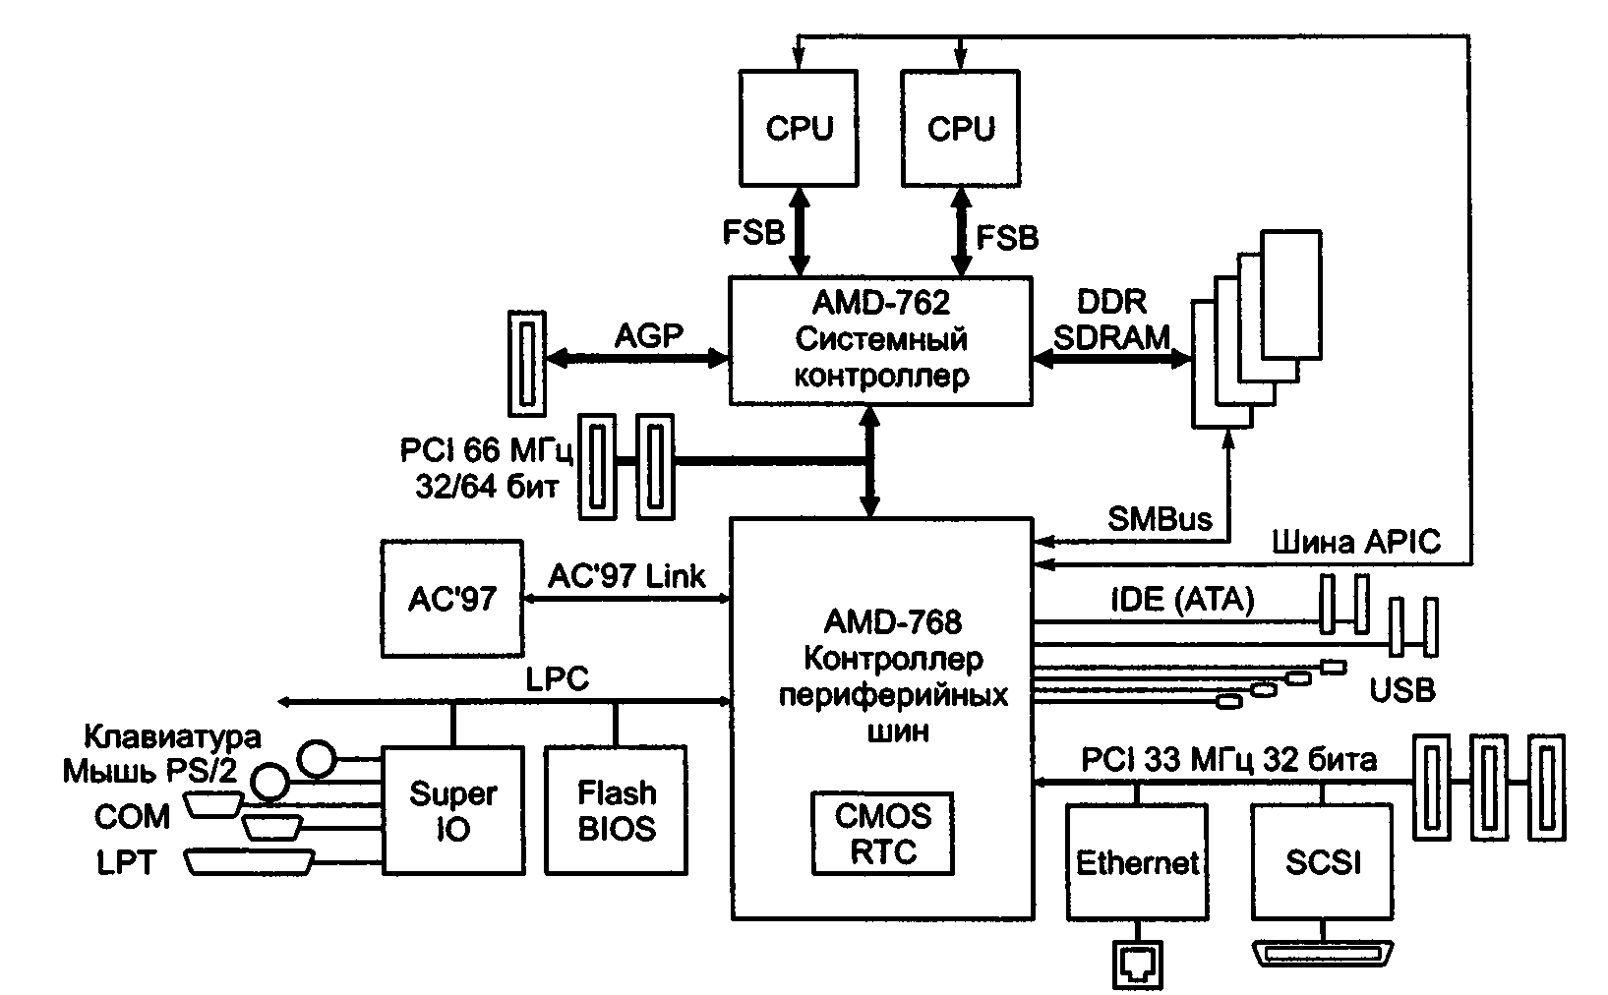
Рис.1.1 Шинно-мостовая архитектура на примере AMD-760

Тогда и появился порт AGP как выделенный мощный интерфейс между графическим акселератором и памятью (а также процессором). При этом задачи северного моста усложнились: контроллеру памяти приходится работать уже на три фронта — ему посылают запросы процессор (ы), мастера шины PCI (и ISA, но тоже через PCI) и порт AGP. Пропускная способность AGP в режиме 2х/4х/8х составляет 533/1066/2133 Мбайт/с, так что шина PCI по производительности стала уже второстепенной. Однако в шинно-мостовой архитектуре она сохраняет свою роль магистрали подключения всех периферийных устройств (кроме графических). В качестве мощного представителя шинно-мостовой архитектуры можно рассматривать чипсет AMD-760 (рис. 1). Здесь имеются первичная шина PCI на 64 бит и 66 МГц, являющаяся «экватором», и вторичная шина для подключения рядовой периферии.
Шина, к которой подключается множество устройств, является узким местом по ряду причин. Во-первых, из-за большого числа устройств, подключенных (электрически) к шине, не удается поднять тактовую частоту до уровня, достижимого в двухточечных соединениях. Во-вторых, шина, к которой подключается множество разнотипных устройств (особенно расположенных на картах расширения), обременена грузом обратной совместимости со старыми периферийными устройствами. Например, предусмотренные возможности повышения производительности PCI используются не всегда: расширение разрядности до 64 бит обходится слишком дорого (большое число проводников порождает свои проблемы), а повышение частоты до 66 МГц для шины возможно лишь, если все ее абоненты поддерживают эту частоту. Достаточно установить одну «простую» карту PCI, и производительность центральной шины падает до начальных 133 Мбайт/с.
Хабовая архитектура
С введением высокоскоростных режимов UltraDMA (ATA/66, ATA/100 и ATА/133) связь двухканального контроллера IDE с памятью через шину PCI стала сильно нагружать эту шину. Кроме того, появились высокоскоростные интерфейсы Gigabit Ethernet, FireWire (100/200/400/800 Мбит/с) и USB 2.0 (480 Мбит/с). Ответом стал переход на хабовую архитектуру чипсета. В данном контексте хабы — это специализированные микросхемы, обеспечивающие передачу данных между своими внешними интерфейсами. Этими

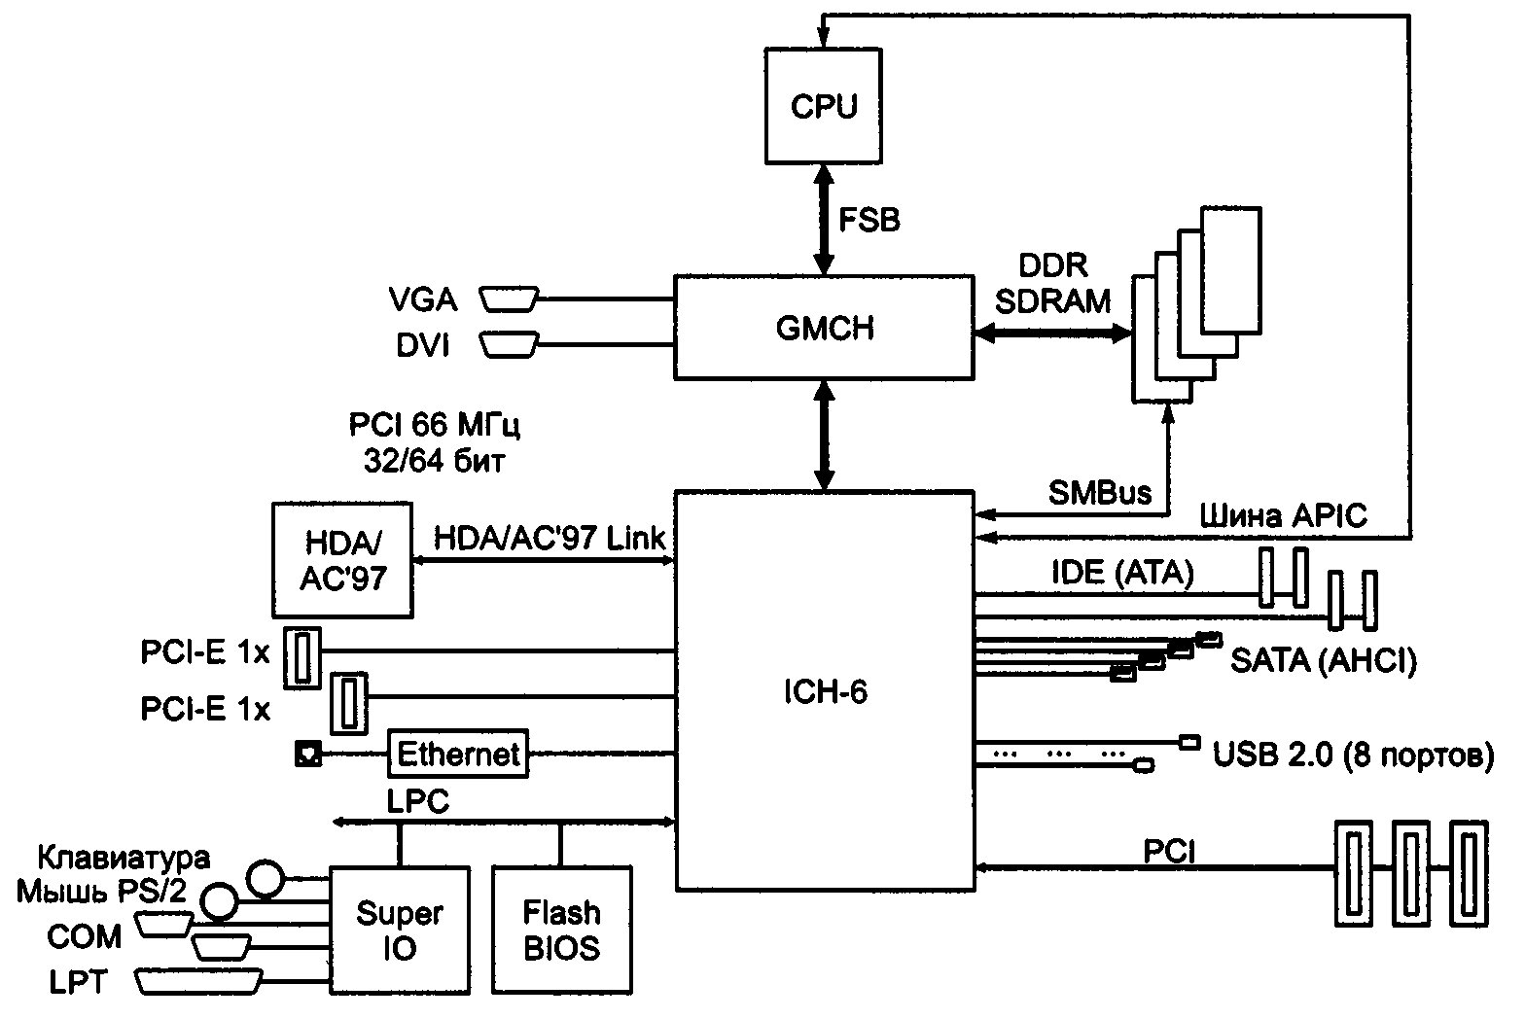
Рис. 1.2 Хабовая архитектура на примере чипсета Intel с ICH-6

интерфейсами являются «прикладные» интерфейсы подключения процессоров, модулей памяти, шин расширения и периферийные интерфейсы (ATA, SATA, USB, FireWire, Ethernet). Поскольку к одной микросхеме все эти интерфейсы не подключить (слишком сложна структура и много требуется выводов), чипсет строится, как правило, из пары основных хабов (северного и южного), связанных между собой высокопроизводительным каналом.
Северный хаб чипсета выполняет те же функции, что и северный мост шинно-мостовой архитектуры: он связывает шины процессора, памяти и порта AGP. Однако на южной стороне этого хаба находится уже не шина PCI, а высокопроизводительный интерфейс связи с южным хабом (рис. 6.2). Пропускная способность этого интерфейса составляет 266 Мбайт/с и выше, в зависимости от чипсета. Если чипсет имеет интегрированную графику, то в северный хаб входит и графический контроллер со всеми своими интерфейсами (аналоговыми и цифровыми интерфейсами дисплея, шиной локальной памяти). Чипсеты с интегрированным графическим контроллером могут иметь внешний порт AGP, который становится доступным при отключении встроенного графического контроллера. Есть чипсеты, у которых порт AGP является чисто внутренним средством соединения встроенного контроллера, и внешний графический контроллер к ним может подключаться только по шине PCI.
С появлением PCI-E архитектура не слишком изменилась: северный хаб (мост) вместо порта AGP теперь предлагает высокопроизводительный (8х или 16х) порт, а то и пару портов PCI-E для подключения графического адаптера. Маломощные (1х) порты PCI-E могут предоставляться как северным, так и южным хабами (это решает разработчик чипсета). Использования PCI-E как единой коммуникационной базы внутри чипсета пока не наблюдается.
Северные мосты и хабы
Северный хаб (как и мост) определяет основные возможности системной платы:
- Поддерживаемые процессоры — типы, частоты системной шины, возможности мультипроцессорных или избыточных конфигураций. Типы процессоров определяются протоколами системной шины.
- Типы памяти и частота работы шины памяти (На системных платах для процессоров со встроенным контроллером памяти характеристики памяти (тип, число каналов, частоту) задает процессор).
- Максимальный объем памяти.
- Число каналов памяти — один, два канала.
- Возможность и эффективность применения разнородной памяти.
- Поддержка контроля достоверности памяти и исправления ошибок (ЕСС).
- Возможности системы управления энергопотреблением (ACPI или АРМ) — реализуемые энергосберегающие режимы процессора и памяти, управление производительностью, SMM.
Южные мосты и хабы
Южный хаб чипсета обеспечивает подключение шин PCI, PCI-X и «маломощных» портов PCI-E, АТА (2 канала), SATA, USB, FireWire, а также контроллеров ввода-вывода, памяти CMOS и флэш-памяти с системным модулем BIOS. В южной части располагаются таймер (8254), контроллер прерываний (APIC), контроллер DMA. Если в чипсет интегрирован звук, то южный хаб (мост) имеет контроллер интерфейса AC-Link или HDA Link для подключения аудиокодека, а то и сам аудиокодек. Для контроллеров ввода-вывода, ввели новый интерфейс LPC (Low Pin Count).
Флэш-память для хранения системной памяти BIOS стали помещать в специальный хаб (firmware hub), соединяемый с южным хабом отдельной шиной (аналогичной LPC). Флэш-память может подключаться и прямо к шине LPC. Для обслуживания процессоров, имеющих дополнительную сервисную шину SMBus, хаб может иметь последовательный интерфейс I²C для чтения идентификаторов модулей памяти.
В южный хаб интегрированных чипсетов вводят и контроллер локальной сети (как правило, Ethernet).
Архитектура HyperTransport
Технология (архитектура) HyperTransport (HT) задумывалась как альтернатива шинно-мостовой архитектуре системных плат. Технология разработана компаниями AMD, Apple Computers, Broadcom, Cisco Systems, NVIDIA, PMC-Sierra, SGI, SiPackets, Sun Microsystems, Transmeta. Первый релиз вышел в 2001 году, в 2003-м — версия 1.10. Прежнее кодовое название — LDT (Lighting Data Transport).
Основная идея НТ — замена шинного соединения компонентов (периферийных устройств) системой двухточечных встречно направленных соединений. При этом достижима более высокая тактовая частота интерфейсов, что обеспечивает их более высокую (по сравнению с шиной) пропускную способность. Структурная схема компьютера архитектуры НТ приведена на рис. 6.3. Главный мост (host bridge) обеспечивает связь НТ с ядром — процессором и памятью. Периферийные контроллеры, требующие высокой пропускной способности, реализуются в виде НТ-туннелей. В архитектуре предусматривается и мостовая связь с шиной PCI.
Архитектура НТ обеспечивает все типы транзакций процессоров и устройств PCI, PCI-X и AGP, используемые в PC. Транзакции выполняются в виде серий передач пакетов различных типов. Транзакции выполняются расщепленным способом: инициатор посылает пакет-запрос и данные для транзакции записи, целевое устройство посылает пакет-ответ и данные для транзакций чтения.

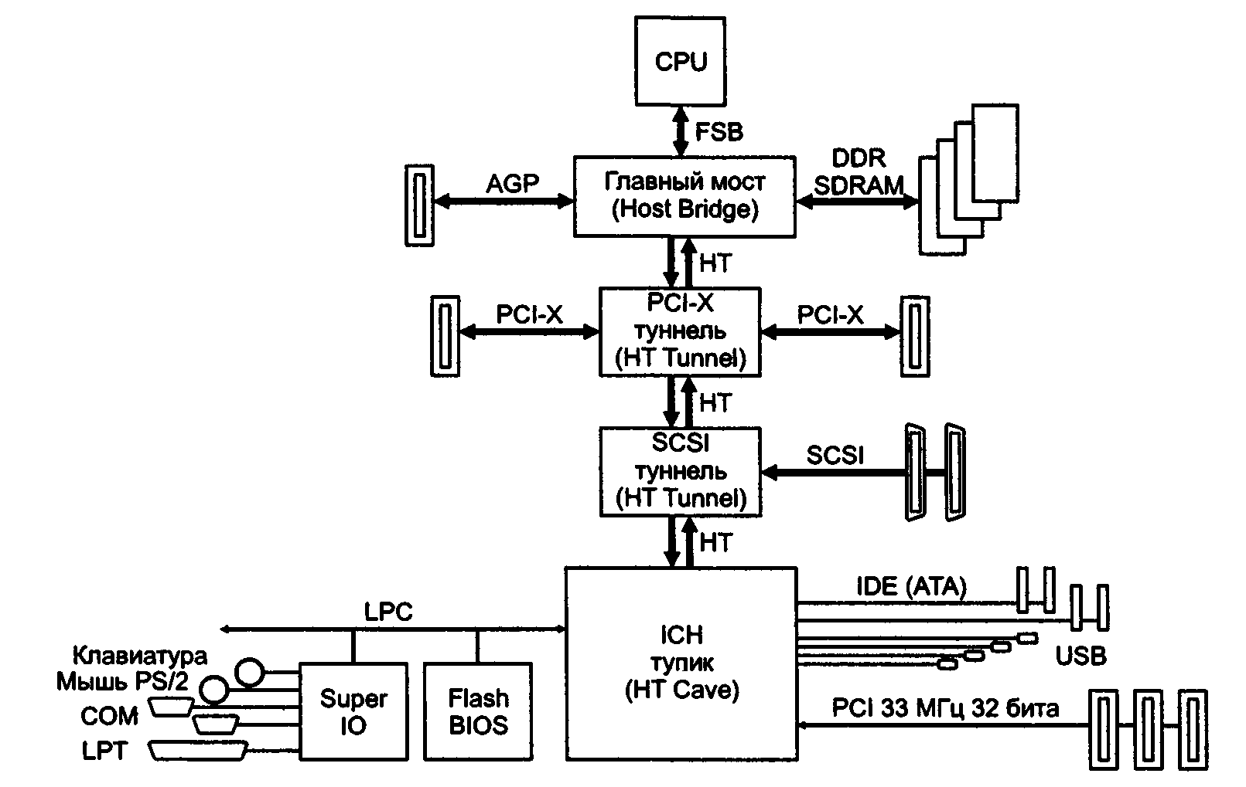
Рис. 1.3 Архитектура HyperTransport

Сигнализация прерываний в НТ реализуется тоже пакетами: устройство посылает сообщение — выполняет транзакцию записи по адресу, указанному ему при конфигурировании. Обработчик прерывания посылает сообщение о завершении обработки прерывания (End Of Interrupt, EOI), делая запись по другому адресу, связанному с данным устройством. Такой механизм сигнализации запросов и подтверждений позволяет преодолеть неэффективность традиционного для PC механизма прерываний с помощью специальных линий IRQ.
Архитектура НТ основана на двусторонней пакетной передаче данных между парой устройств. Устройство НТ может выступать в роли инициатора или/и целевого устройства транзакций. По топологическим свойствам различают несколько типов устройств НТ:
- Туннель (tunnel) — устройство с двумя интерфейсами НТ; такие устройства могут собираться в цепочку (daisy chain), образующую логическую шину. Цепочка подключается к хосту (процессору с главным мостом), отвечающему за конфигурирование всех устройств и управляющему работой НТ.
- Мост (bridge) — устройство, соединяющее одну логически первичную шину (подключенную к хосту) с одной или несколькими логически вторичными шинами (цепочками). Мост имеет набор регистров, информация которых позволяет управлять распространением транзакций между этими шинами (аналогично мосту PCI).
- Коммутатор (switch) — устройство с несколькими интерефейсами НТ, по структуре аналогичное нескольким мостам PCI, подключенным к одной (внутренней) шине.
- Тупик, или пещера (cave) — устройство с одним интерфейсом НТ.
Хост (host) — это «хозяин шины», подключающийся к ней через главный мост и выполняющий функции конфигурирования (аналогично и совместимо с PCI). Основной вариант топологии — цепочка устройств-туннелей, подключенная к хосту. Каждый интерфейс НТ состоит из двух независимых частей: передатчика и приемника. Каждому устройству при конфигурировании выделяются свои области в адресном пространстве. В цепочке устройства-туннели транслируют пакеты сверху вниз (нисходящий трафик) и снизу вверх (восходящий). Если в нисходящем управляющем пакете устройство обнаруживает свой адрес, оно «понимает», что обращаются к нему, и принимает соответствующую информацию (управляющие пакеты и данные). Восходящий трафик туннель транслирует «вслепую». На полученные запросы устройство отвечает посылкой пакетов вверх, включая их в транслируемый восходящий трафик. Таким образом, обеспечивается программное взаимодействие процессора с устройствами. Собственные запросы на доступ к памяти устройство посылает тоже вверх, как и запросы (обращения) к другим устройствам (независимо от положения целевого устройства — выше или ниже в цепочке). Доставку пакета адресату обеспечивает главный мост: он разворачивает пакет, принятый из цепочки (адресованный не к ОЗУ), и посылает его вниз — так организуется одноранговое взаимодействие. На пакет, адресованный к ОЗУ, главный мост организует ответ от контроллера памяти, реализуя, таким образом, прямой доступ к памяти.
Возможны и более сложные топологии, например дерево (с мостами), позволяющее подключать больше тупиковых устройств.
Технология HyperTransport предназначена для соединения компонентов компьютеров и коммуникационной аппаратуры, но только в пределах платы — слоты и карты расширения технологией НТ не рассматриваются. Для передачи информации используются два встречных однонаправленных набора высокоскоростных сигналов.
Сигналы передаются по дифференциальным парам проводов с импедансом 100 Ом, сигналы — LVDS (низковольтные дифференциальные, уровень 1,2 В). Частота синхронизации 200, 300, 400, 500, 600, 800 и даже 1000 МГц обеспечивает физическую скорость передачи 400, 600, 800, 1000, 1200, 1600 и 2000 МТ/с (миллионов передач в секунду), что при самых больших разрядности (32 бит) и частоте обеспечивает пиковую скорость передачи данных до 8 Гбайт/с. В первой версии предельная частота была 800 МГц, что давало скорость 6,4 Гбайт/с. Поскольку пакеты могут передаваться одновременно в обоих направлениях, можно говорить о суммарной пропускной способности 12,8 или 16 Гбайт/с.
По замыслу разработчиков, НТ должна стать архитектурой построения PC, однако пока что используется лишь технология НТ. В вышеприведенном примере главный мост реализует интерфейс AGP. В 64-битных процессорах AMD, в которых применяется НТ, главный мост размещается в самом процессоре. При этом у процессора оказывается два интерфейса: интерфейс памяти (пока что DDR SDRAM) и НТ в качестве системной шины. В распространенных чипсетах (от VIA, SiS) к интерфейсу НТ подключается только северный хаб, обеспечивающий лишь интерфейс подключения графического адаптера — AGP или PCI-E. Южный хаб соединяется с северным собственным интерфейсом, так что использования НТ как универсальной транспортной структуры для множества компонентов пока не наблюдается.
В следующих главах мы подробнее расскажем об основных составных элементах, которые находятся на материнской плате.

2. Шины
Как уже отмечалось, совокупность линий (проводников на системной плате), по которым обмениваются информацией компоненты и устройства PC (рис. 2.1), называются шиной (Bus).
Шина предназначена для обмена информацией между двумя и более устройствами.
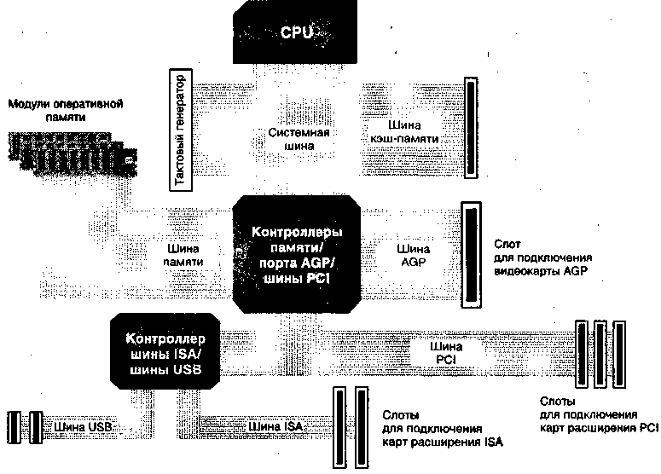
Рис. 2.1. Схематическое представление шины
Обычно шина имеет места для подключения внешних устройств, которые в результате сами становятся частью шины и могут обмениваться информацией со всеми другими подключенными к ней устройствами.
Различают параллельные и последовательные шины.
Рассмотрим параллельные шины.
Линии параллельной шины делятся на три группы в зависимости от типа передаваемых данных:
- Линии данных (шина данных)
- Линии адреса (шина адреса)
- Линии управления (шина управления)
Наличие трех групп линий является отличительным признаком шины от других систем соединения.
Различают много разновидностей шин и их работу обеспечивает соответствующий контроллер.

Назначение линий шины.
Шина имеет собственную архитектуру, позволяющую реализовать важнейшие ее свойства — возможность параллельного подключения практически неограниченного числа внешних устройств и обеспечение обмена информацией между ними.
Архитектура любой шины включает следующие компоненты:
- Линии для обмена данными (шины данных)
- Линии для адресации данных (шины адреса)
- Линии для управления данными (шины управления)
- Контроллер шины
Контроллер шины осуществляет управление процессом обмена данными и служебными сигналами и обычно выполняется в виде отдельной микросхемы либо интегрируется в микросхемы Chipset.

Шина данных.
По этой шине происходит обмен данными между CPU, памятью и периферийными устройствами. Особую роль при этом играет так называемый режим DMA (Direct Memory Access). Управление обменом данными в этом режиме осуществляется соответствующим контроллером, минуя CPU. DMA-контроллер, реализованный ранее на отдельной микросхеме, в настоящее время интегрируется в одну из микросхем Chipset.
Чем выше разрядность шины, тем больше данных может быть передано за определенный промежуток времени и выше производительность PC. Компьютеры с процессором 80286 имели 16-разрядную шину данных, с CPU 80386 и 80486 — 32-разрядную, а компьютеры с CPU семейства Pentium имеют уже 64-разрядную шину данных.

Шина адреса.
Процесс обмена данными возможен лишь в том случае, когда известен отправитель и получатель этих данных. Каждый компонент PC, каждый регистр ввода/вывода и ячейка RAM имеют свой адрес и входят в общее адресное пространство PC. Для адресации к какому-либо устройству PC и служит шина адреса, по которой передается уникальный идентификационный код (адрес).
Для ускорения обмена данными используется устройство промежуточного хранения данных — RAM, при этом решающую роль играет объем данных, которые могут временно храниться в ней. Объем зависит от разрядности адресной шины (числа линий) и, тем самым, от максимально возможного количества адресов, генерируемых процессором на адресной шине, иными словами, от количества ячеек RAM, которым может быть присвоен адрес. Очевидно, что количество ячеек RAM не должно превышать 2^{n}, где n — разрядность адресной шины. В противном случае часть ячеек не будет использоваться, поскольку процессор не сможет адресоваться к ним. В двоичной системе счисления выражение для определения максимально адресуемого объема памяти выглядит следующим образом:
Объем адресуемой памяти = 2^{n}
n — число линий шины адреса.
Процессор 8088, например, имел 20 адресных линий и мог, таким образом, адресовать память объемом 1 Мбайт (2²⁰ - 1048576 байт = 1024Кбайт). В PC с процессором 80286 разрядность адресной шины была увеличена до 24 бит, а современные процессоры Pentium имеют уже 36-разрядную шину адреса, с помощью которой можно адресовать 64 Гбайт физической памяти.

Шина управления.
Для успешной передачи данных недостаточно установить их на шине данных и задать адрес на шине адреса. Для того чтобы данные были записаны (считаны) в регистры устройств, подключенных к шине, адреса которых указаны на шине адреса, необходим ряд служебных сигналов: записи/считывания, готовности к приему/передаче данных, подтверждения приема данных, аппаратного прерывания, управления и инициализации контроллера DMA и др. Все эти сигналы передаются по шине управления.

Основные характеристики шины.
Разрядность шины.
Важнейшей характеристикой шины является разрядность шины (иногда говорят ширина шины), которая определяется количеством данных, параллельно "проходящих" через нее.
Примечание.
Здесь и далее под разрядностью шины понимается разрядность шины данных.
Первая шина ISA для IBM PC была 8-разрядной, т.е. по ней можно было одновременно передавать лишь 8 бит. Шина ISA — 16-разрядная, а шины ввода/вывода VLB и PCI — 32-разрядные. Системные шины современных PC на базе процессоров последнего поколения — 64-разрядные.

Пропускная способность шины.
Второй характеристикой шины является пропускная способность, которая определяется количеством бит информации, передаваемых по шине за секунду. Для определения пропускной способности шины необходимо умножить тактовую частоту шины на ее разрядность. Например, для 16-разрядной шины ISA пропускная способность определяется так:
(16 бит х 8,33 МГц) : 8 = (133,28 Мбит/с) : 8 = 16,66 Мбайт/с.
Отметим, что при расчете пропускной способности, например шины AGP, следует учитывать режим ее работы: благодаря увеличению в 2 раза тактовой частоты видеопроцессора и изменению протокола передачи данных удалось повысить пропускную способность шины в 2 (режим 2х) или в 4 (режим 4х) раза, что эквивалентно увеличению тактовой частоты шины в соответствующее количество раз (до 133 и 266 МГц соответственно). В табл. 2.1 представлены характеристики некоторых шин.

Таблица 2.1 Характеристики шин
Шина | Разрядность, бит | Тактовая частота, МГц | Пропускная способность, Мбайт/с
ISA 8-разрядная | 08 | 8,33 | 0008,33
ISA 16-разрядная | 16 | 8,33 | 0016,6
EISA | 32 | 8,33 | 0033,3
VLB | 32 | 33 | 0132,3
PCI | 32 | 33 | 0132,3
PCI 2.1 64-разрядная | 64 | 66 | 0528,3
AGP (1x) | 32 | 66 | 0262,6
AGP (2x) | 32 | 66x2 | 0528,3
AGP (4x) | 32 | 66x4 | 1056,6
AGP (8x) | 32 | 266x8 | ~2Гбайт/с

Интерфейс.
Внешние устройства к шинам подключаются посредством интерфейса. Под интерфейсом (Interface- Сопряжение) периферийного устройства PC понимают устройство, которое обеспечивает организацию обмена информацией между периферийным устройством и шинной к которой подключен. Интерфейс включает в себе электрические и временные параметры, набор управляющих сигналов, протокол обмена данными и конструктивные особенности подключения. При этом обмен данными между компонентами PC возможен только в случае совместимости их интерфейсов.
Принцип IBM-совместимости подразумевает стандартизацию интерфейсов отдельных компонентов PC, что, в свою очередь, определяет гибкость системы в целом, т.е. возможность по мере необходимости изменять конфигурацию системы и подключать периферийные различные устройства. В случае несовместимости интерфейсов (например, интерфейс системной шины и интерфейс винчестера) используются контроллеры. Кроме того, гибкость и унификация системы достигается за счет введения стандартных промежуточных интерфейсов, таких как интерфейсы последовательной и параллельной передачи данных, являющиеся необходимыми для работы наиболее важных периферийных устройств ввода и вывода.

3 Паралельные шины
Паралельные шины необходимы для обеспечения высоких скоростей обмена данными, с которыми последовательные шины пока не могут конкурировать. К ним относятся системные шинны, шинны PCI, AGP, ATA, SCSI и др.

3.1. Шина ISA
Шина ISA долгие годы являлась стандартом в области PC (Industry Standart Ahitecture, ISA — Промышленная стандартная архитектура) и считается самой "старой" в семействе шин.
8-разрядные шины
Родоначальником в семействе шин ISA была 8-разрядная шина (8 Bit ISA Bus), которая использовалась в компьютерах класса XT.
Как известно, пропускная способность шины определяет производительность всей системы. Очевидно, что при этой разрядности и тактовой частоте 4,77 МГц пропускная способность шины очень низкая.
16-разрядная шина
Если вы посмотрите на слот 16-разрядной шины, обозначаемой иногда AT BUS, то увидите, что он состоит из двух частей, одна из которых в точности соответствует слоту 8-разрядной шины ISA, а на контакты второй выведены линии для дополнительных адресов ввода/вывода, прерываний и каналов DMA.
Основная проблема шины ISA была в том, что при оптимальной тактовой частоте процессоров 80386 и 80486 она не могла передавать данные по шине с той же скоростью, с какой их обрабатывает CPU. Поэтому процессор в ожидании данных вынужден простаивать (цикл ожидания). Это и явилось причиной появления шин других стандартов.

3.2. Шина MCA
Снижение производительности системы из-за низкой тактовой частоты шины привело к появлению так называемой шины микроканал (MicroChannel). Эта шина была разработана фирмой IBM в 1987 г. и установлена в компьютерах IBM класса PS/2.
Отличительной чертой этой шины явилась повышенная пропускная способность (до 20 Мбайт/с) за счет увеличения тактовой частоты до 10 МГц и разрядности до 32 бит.
Шина МСА являлась "интеллектуальной" — не было необходимости вручную конфигурировать внешние устройства, установленные в слоты расширения МСА.
Однако архитектура MicroChannel не нашла широкого распространения. Причины здесь очевидны. Повышение производительности шины достигалось за счет полной несовместимости с шиной ISA: при переходе к использованию шины МСА нужно было заменить не только материнскую плату, но и карты расширения.

3.3 Шина EISA
Необходимость повышения производительности системы наряду с обеспечением совместимости ее компонентов привела к дальнейшему развитию шины ISA.
Под руководством ведущих изготовителей аппаратного обеспечения (Epson, Hewlett-Packard, NEC, Compaq и Wyse) появилась расширенная (Extended) версия шины ISA — EISA.
Хотелось бы отметить следующие достоинства шины EISA.
Слот EISA полностью совместим со слотом ISA. Это достигается благодаря "двухэтажной" конструкции слота. На "первом этаже" расположены контакты, соответствующие контактам слота ISA, а на "втором этаже" находятся контакты EISA. Поэтому в слоты шины EISA можно устанавливать карты ISA, в связи с чем при переходе на новую шину нет необходимости менять сразу все карты расширения.
Шина EISA является 32-разрядной, т.е. все 32 линии данных CPU выведены на слот, что делает возможным использование соответствующих карт (сетевых, графических, жесткого диска), которые больше не тормозятся шиной ISA. Хотя шина работает с частотой 8,33 МГц, повышение ее разрядности до 32 бит дает максимальную скорость передачи данных 33 Мбайт/с.
Как и МСА, шина EISA — интеллектуальная, т.е. конфигурация карт расширения происходит не аппаратно, с помощью DIP-переключателей и джамперов, а программно.
Так как расположение контактов слота ISA полностью совместимо с расположением контактов слота EISA, получается, что "первый этаж" разъема остался без изменения. Для предотвращения электрического контакта разъема карт ISA с контактами "второго этажа" слота EISA установлена заглушка (рис. 3.3). Карты EISA в данном месте имеют прорезь.
Шина EISA не получила широкого распространения по причине высокой стоимости и отсутствия в достаточном количестве карт расширения EISA. Кроме того, ее пропускная способность была ниже пропускной способности появившейся в 1992 г. локальной шины VESA.
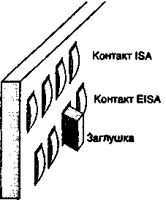
Рис. 3.3 - Конструкция контакта слота EISA

3.4 Шина VESA
Для связи CPU с быстрыми периферийными устройствами были разработаны локальные шины VESA, PCI и др.
Локальная шина VESA, или VLB (VESA Local Bus), разработана Ассоциацией стандартов видеоэлектроники (Video Electronics Standart Assotiation), VESA, основанной в начале 80-х годов.
Необходимость создания VLB была вызвана тем, что передача видеоданных по шине ISA происходит слишком медленно.
Локальная шина VESA представляет собой не новое устройство на материнской плате, а, скорее, расширение шины ISA для обмена видеоданными.
Обмен информацией с CPU осуществляется под управлением контроллером, расположенных на картах, устанавливаемых в слот VLB, напрямую в обход стандартной шины ввода/вывода. Шина VLB являлась 32-разрядной и работала на тактовой частоте процессора.

3.5 Системные шины
Системная шина предназначена для обмена информацией между CPU и другими устройствами, входящими в систему.

Шины GTL+ и EV6.
Системная шина GTL+ (Р6) является каналом взаимодействия CPU и Chipset, была разработана корпорацией Intel для процессоров шестого поколения. Разрядность шины — 64 бита, а тактовая частота — 66, 100 и 133 МГц. Пропускная способность шины составляет 528, 800 и 1,06 Мбайт/с соответственно. На шине GTL+ "висят" CPU, модули оперативной памяти, шина PCI и AGP (при их наличии в системе).
Шина EV6 разработана компанией Digital Equipment для CPU Alpha 21264. В мире PC она используется корпорацией AMD для систем с CPU K-7. Ниже перечислены основные ее отличия от шины GTL+.
Передача информации осуществляется на обоих фронтах сигнала, что позволяет вдвое увеличить пропускную способность шины. Спецификация шины позволяет повысить ее тактовую частоту до 377 МГц.

Современная шина AGTL+ использует тактовую частоту 200, 266 МГц.

3.6 Шина PCI
PCI (Peripheral Component Interconnect) local bus - шина соединения периферийных компонентов. Шина разрабатывалась в расчете на Pentium. Первая версия РСI 1.0 появилась в 1992 году. В РСI 2.0 (1993 г.) введена спецификация коннекторов и карт расширения. В версии 2.1 (1995 г.) введена частота 66 МГц. В настоящее время действует спецификация PCI 2.2 (декабрь 1998 г.), которая уточняет и разъясняет некоторые положения предшествующей версии 2.1. Данное описание основано на тексте стандарта «PCI Local Bus Specification. Revision 2.2» от 18.12.1998, опубликованном организацией PCI SIG (Special Interest Group).
Шина PCI соединяется с системной шиной процессора высокопроизводительным мостом («северным»), входящим в состав чипсета. Остальные шины расширения подключаются к шине PCI через «южный» мост.
Шина является синхронной — фиксация всех сигналов выполняется по положительному перепаду (фронту) сигнала CLK. Номинальной частотой синхронизации считается 33 МГц. Начиная с версии 2.1, допускается повышение частоты до 66 МГц при согласии всех устройств на шине.
Номинальная разрядность шины данных — 32 бита, спецификация определяет и расширение разрядности до 64 бит. При частоте шины 33 МГц теоретическая пропускная способность достигает 132 Мбайт/с для 32-битной шины и 264 Мбайт/с для 64-битной; при частоте синхронизации 66 МГц — 264 и 528 Мбайт/с соответственно. Однако эти пиковые значения достигаются лишь во время передачи пакета, а из-за протокольных накладных расходов реальная средняя суммарная (для всех задатчиков) пропускная способность шины будет ниже.
Понятия каналов DMA для шины PCI нет, но агент шины может сам выступать в роли задатчика, поддерживая высокопроизводительный обмен с памятью (и не только), не занимая ресурсов центрального процессора. Таким образом, к примеру, может быть реализован обмен в режиме DMA с устройствами IDE, подключенными к контролеру PCI IDE.
Устройством PCI называется микросхема или карта расширения, использующая для идентификации выделенную ей линию IDSEL. Устройство может быть многофункциональным, то есть состоять из множества так называемых функций. Каждой функции отводится конфигурационное пространство в 256 байт (Стандарт PCI определяет для каждого слота конфигурационное пространство размером до 256 регистров (8-битных), не приписанных ни к пространству памяти, ни к пространству ввода-вывода). Доступ к ним осуществляется по специальным циклам шины Configuration Read и Configuration Write. Номер функции (function number), к которой производится обращение в конфигурационных транзакциях, передается по линиям AD[10:8] (младшие линии требуются для адресации регистров внутри конфигурационного пространства). Таким образом, устройство может содержать до 8 функций. Простые (однофункциональные) устройства, в зависимости от реализации, могут отзываться либо на любой номер функции (игнорировать значение AD[10:8] в конфигурационном цикле), либо только на номер функции 0. Многофункциональные устройства должны отзываться только на конфигурационные циклы с номерами функций, для которых имеется конфигурационное пространство. При этом функция с номером 0 должна быть обязательно, номера остальных функций назначаются произвольно.
На одной шине PCI может присутствовать несколько устройств, каждое из которых имеет свой номер устройства (device number). И, наконец, в системе может присутствовать несколько шин PCI, каждая из которых имеет свой номер шины (PCI bus number). Шины нумеруются последовательно; шина, подключенная к главному мосту, имеет нулевой номер.
Протокол шины PCI
В каждой транзакции (обмене по шине) участвуют два устройства — инициатор обмена (Initiator или Master, инициирующее устройство, ИУ) и целевое устройство (Target или Slave, ЦУ).
Шина PCI все транзакции трактует как пакетные: каждая транзакция начинается фазой адреса, за которой может следовать одна или несколько фаз данных.
В каждый момент времени шиной может управлять только один мастер, получивший на это право от арбитра. Каждый мастер имеет пару сигналов — REQ# (Request — запрос от PCI-мастeра на захват шины) для запроса на управление шиной и GNT# (Grant — предоставление мастеру управления шиной) для подтверждения предоставления управления шиной. Устройство может начинать транзакцию (устанавливать сигнал FRAME# (FRAME# - Кадр)) только при активном полученном сигнале GNT#. Введением сигнала отмечается начало транзакции (фаза адреса), снятие сигнала указывает на то, что последующий цикл передачи данных является последним в транзакции. Снятие сигнала GNT# не позволяет устройству начать следующую транзакцию, а при определенных условиях (см. ниже) заставляет прекратить начатую транзакцию. Арбитражем запросов на использование шины занимается специальный узел, входящий в чипсет системной платы. Схема приоритетов (фиксированный, циклический, комбинированный) определяется программированием арбитра.
Для адреса и данных используются общие мультиплексированные линии АD. Четыре мультиплексированные линии С/ВЕ[3:0] используются для кодирования команд в фазе адреса и разрешения байт в фазе данных. В начале транзакции ИУ активизирует сигнал FRAME#, по шине AD передает целевой адрес, а по линиям С/ВЕ# — информацию о типе транзакции (команде). Адресованное ЦУ отзывается сигналом DEVSEL#, после чего ИУ может указать на свою готовность к обмену данными сигналом IRDY#. Когда к обмену данными будет готово и ЦУ, оно установит сигнал TRDY#. Данные по шине AD могут передаваться только при одновременном наличии сигналов IRDY# и TRDY#. С помощью этих сигналов ИУ и ЦУ согласуют свои скорости, вводя такты ожидания. На рис. 3.6 приведена временная диаграмма обмена, в которой и ИУ, и ЦУ вводят такты ожидания. Если бы они оба ввели сигналы готовности в конце фазы адреса и не снимали их до конца обмена, то в каждом такте после фазы адреса передавались бы по 32 бита данных, что обеспечило бы выход на предельную производительность обмена.

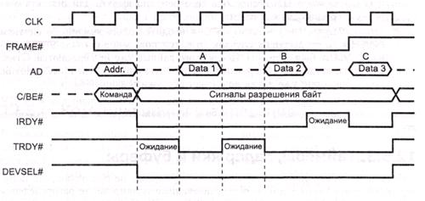

Рис. 3.6. Цикл обмена на шине PCI

Каждая транзакция на шине должна быть завершена планово или прекращена, при этом шина должна перейти в состояние покоя (сигналы FRAME# и IRDY# пассивны). Завершение транзакции выполняется либо по инициативе мастера, либо по инициативе ЦУ.
Количество фаз (циклов) данных в пакете заранее не определено, но перед последним циклом ИУ при введенном сигнале IRDY# снимает сигнал FRAME#. После последней фазы данных ИУ снимает сигнал IRDY#, и шина переходит в состояние покоя (PCIIdle) — оба сигнала FRAME# и IRDY# находятся в пассивном состоянии.
Работа шины контролируется несколькими таймерами, не позволяющими попусту расходовать такты шины и обеспечивающими планирование распределения полосы пропускания.
Каждое ЦУ должно достаточно быстро отвечать на адресованную ему транзакцию. Задержка первой фазы данных не должна превышать 16 тактов шины. Кроме того, ЦУ имеет инкрементный механизм слежения за длительностью циклов (Incremental Latency Mechanism), который не позволяет интервалу между соседними фазами данных в пакете (target subsequent latency) превышать 8 тактов шины.
Инициатор тоже не должен задерживать поток — не задерживать фазы данных. Каждый мастер, способный сформировать пакет с более чем двумя фазами данных, должен иметь собственный программируемый таймер задержки (Latency Timer), регулирующий поведение мастера, когда у него отбирают право управления шиной. В зависимости от исполняемой команды и состояния сигналов мастер должен либо сократить транзакцию, либо продолжать ее до запланированного завершения.
При конфигурировании устройства-мастеры сообщают свои потребности, указывая максимально допустимую задержку предоставления доступа к шине (Max_Lat) и минимальное время, на которое им должно предоставляться управление шиной (Min_GNT). Эти потребности определяются присущим устройству темпом передачи данных и его организацией.
В каждой команде шины указывается адрес данных, передаваемых в первой фазе данных пакета. Адрес для каждой последующей фазы данных пакета увеличивается на 4 (следующее двойное слово). Байты шины AD, несущие действительную информацию, выбираются сигналами С/ВЕ[3:0]# в фазах данных.
Команды шины PCI определяются значениями бит С/ВЕ# в фазе адреса.
- Команда подтверждения прерывания служит для передачи вектора от контроллера прерываний (0000 – Interrupt Acknowledge – подтверждение прерывания)
- Специальный цикл предназначен для генерации широковещательных сообщений — их могут читать любые «заинтересованные» агенты шины.
- Команды чтения и записи ввода-вывода служат для обращения к пространству портов. Для адресации портов на шине PCI доступны все 32 бита адреса, но процессоры х86 могут использовать только младшие 16 бит.
- Команды обращения к памяти кроме обычного чтения и записи включают чтение строк кэш-памяти, множественное чтение (нескольких строк), запись с инвалидацией.
- Команды конфигурационного чтения и записи адресуются к конфигурационному пространству устройств. Для генерации данных команд используется специальный аппаратно-программный механизм
- Двухадресный цикл позволяет по 32-битной шине обращаться к устройствам с 64-битной адресацией.

Для соединения шины PCI с другими шинами и между собой применяются специальные аппаратные средства — мосты PCI (PCI Bridge). Главный мост (Host Bridge) используется для подключения PCI к системной шине (системной памяти и процессору), одноранговый мост (Peer-to-Peer Bridge) — для соединения двух шин PCI.
Соединения нескольких шин PCI характерно для серверов - таким образом, увеличивают число подключаемых устройств. Мосты образуют иерархию шин, на вершине которой находится главная шина с нулевым номером. Главный мост чипсета системной платы может соединять процессор и память, с несколькими равноранговыми шинами PCI, из которых условно главной будет шина с нулевым номером. Мосты выполняют преобразование интерфейсов соединяемых ими шин, синхронизацию и буферизацию обменов данных. Мосты (включая и мосты PCI-PCI) допускают различие частот синхронизации на соединяемых ими шинах.
Каждый мост программируется - ему указываются диапазоны адресов в пространствах памяти и ввода-вывода, отведенные устройствам его шин. Если адрес ЦУ текущей транзакции на одной шине (стороне) моста относится к шине противоположной стороны, мост перенаправляет транзакцию на соответствующую шину и обеспечивает согласование протоколов шин. Таким образом, совокупность мостов PCI выполняет маршрутизацию (routing) обращений по связанным шинам. Считается, что устройство с конкретным адресом может присутствовать только на одной из шин, а на какой именно, «знают» запрограммированные мосты.
Важной особенностью шины PCI является то, что в ней реализован принцип Bus Mastering, который подразумевает способность внешнего устройства при пересылке данных управлять шиной (без участия CPU). Во время передачи информации устройство, поддерживающее Bus Mastering, захватывает шину и становится главным. При таком подходе центральный процессор освобождается для выполнения других задач, пока происходит передача данных.
Применительно к устройствам IDE (например, винчестер, CD-ROM) Bus Mastering IDE означает наличие определенных схем на материнской плате, позволяющих осуществлять передачу данных с жесткого диска в обход CPU. Это особенно важно при использовании многозадачных операционных систем типа Windows, OS/2.
Основное преимущество PCI-технологии заключается в относительной независимости отдельных компонентов системы. В соответствии с концепцией PCI, передачей пакета данных управляет не CPU, а включенный между ним и шиной PCI мост (Host Bridge Cashe/DRAM Controller).
В соответствии со спецификацией PCI 5.0 ширина шины увеличена до 64 разрядов, слоты PCI имеют дополнительные контакты, на которые подается напряжение 3,3 В. Система PCI использует принцип временного мультиплексирования, т.е. когда для передачи данных и адресов применяются одни и те же линии.
Важным свойством шины PCI является ее интеллектуальность, т.е. она в состоянии распознавать аппаратные средства и анализировать конфигурации системы в соответствии с технологией Plug&Play, разработанной корпорацией Intel.

3.7 Видеосистема
В первые годы существования PC его видеосистемой называли средства вывода текстовой или графической информации на какой-либо экран. В качестве оконечного устройства чаще всего использовали (и продолжают использовать) мониторы с электронно-лучевыми трубками. Адаптеры, позволяющие подключать монитор к шине компьютера, называли видеоадаптерами и подразделяли на алфавитно-цифровые и графические. Последние, естественно, кроме графической, позволяли выводить и текстовую информацию. Вся выводимая информация формировалась в результате действия и под управлением системных и прикладных программ.
Далее, появилась необходимость воспроизведения и обработки движущихся телевизионных изображений — так называемого «живого видео». Так назрела необходимость корректировки терминологии. Видеосистема современного компьютера состоит из обязательной графической (формирующей изображение программно) и дополнительной подсистемы обработки видеоизображений. Обе эти составляющие части обычно используют общий монитор, а соответствующие аппаратные средства системного блока могут объединяться на одном комбинированном адаптере, который можно назвать адаптером дисплея (Display Adapter).
Графический адаптер служит для программного формирования графических и текстовых изображений и является промежуточным элементом между монитором и шиной компьютера. Изображение строится по программе, исполняемой центральным процессором, в чем ему могут помогать графические акселераторы и сопроцессоры. В BIOS имеется поддержка функций формирования текстовых и графических изображений, называемая видеосервисом. (BIOS Int 10h). В монитор адаптер посылает сигналы управления яркостью лучей RGB (Red, Green, Blue — красный, зеленый и синий — базисные цвета) и синхросигналы строчной и кадровой разверток. Кроме этих сигналов, относящихся только к формированию изображения, интерфейс с монитором может содержать и сигналы обмена конфигурационной информацией между монитором и компьютером. Так, например, РnР-мониторы при наличии соответствующей поддержки адаптером способны сообщать системе свои параметры (модель и параметры синхронизации).
Средства работы с видеоизображениями, передаваемыми в стандартах PAL, SECAM или NTSC, относятся уже к мультимедийному оборудованию. От программно-управляемых графических средств они отличаются тем, что оперируют с «живым» изображением, поступающим в компьютер извне (с видеокамеры, TV-тюнера) или воспроизводимым с какого-либо носителя информации (например, CD-ROM или DVD).
Стандартизацией в области видеосистем занимается международная организация VESA (Video Electronic Standard Association — ассоциация по стандартизации в области видеоэлектроники, доступная по адресу http://www.vesa.org).

3.7.1 Принципы вывода изображений
Видеосистема PC ориентирована на растровый метод вывода изображения. Растровый метод подразумевает, что некий рисующий инструмент, способный оставлять видимый след, сканирует всю поверхность, на которую выводится изображение. Траектория движения инструмента постоянна и не зависит от выводимого изображения, но инструмент может рисовать, а может и не рисовать отдельные точки траектории. Видимым изображением являются оставленные им точки. В случае видеомонитора инструментом является модулированный луч (или три луча базисных цветов), построчно сканирующий экран и вызывающий свечение люминофора, нанесенного на внутреннюю поверхность экрана. Каждая строка растра разбивается на некоторое количество точек - пикселов (Pixel — сокращение от Picture Element - элемент изображения), засветкой каждой из которых по отдельности может управлять устройство, формирующее изображение (например, графическая карта). Видеомонитор является растровым устройством вывода динамически изменяемых изображений. Его луч сканирует экран с частотой, которая не должна позволять глазу видеть мерцание изображения. Матричные дисплеи, применяемые в блокнотных ПК, также относятся к растровым устройствам. Растровыми устройствами вывода статических изображений являются принтеры, в которых сканирование листа производится однократно (хотя возможны и многократные проходы).
Альтернатива растровым устройствам — векторные устройства вывода изображений. В этих устройствах инструмент прорисовывает только изображаемые фигуры и его траектория движения определяется выводимым изображением. Изображение состоит из графических примитивов, которыми могут быть отрезки прямых - векторы (откуда и название метода вывода), дуги, окружности. К векторным устройствам вывода статических изображений относятся перьевые плоттеры. Существовали (а, может, где-то используются и сейчас) и векторные мониторы, однако ввиду сложности построения системы управления лучом, обеспечивающей быстрое и точное движение луча по сложной траектории, эта линия угасла. Рассмотрим растровую систему вывода изображений, подразумевая в качестве оконечного устройства монитор с электронно-лучевой трубкой — CRT (Catode Ray Terminal, дословно — монитор на катодно-лучевой трубке). Сканирование экрана модулированным лучом обеспечивается генераторами горизонтальной и вертикальной разверток монитора. Луч может оставлять след только во время прямого хода по строке (слева направо). Строка разбивается на некоторое количество точек разложения, каждая из которых может иметь состояние (яркость и цвет), не зависимое от других (для монитора это разбиение условно). На обратном ходе по строке луч принудительно гасится. Следующая строка прорисовывается параллельно предыдущей, но с некоторым вертикальным смещением (вниз), и так происходит сканирование до окончания кадра — достижения правого нижнего угла экрана. Во время обратного хода луча по вертикали, за время которого генератор горизонтальной развертки успеет сделать несколько строчных циклов, луч также принудительно гасится. В следующем кадре сканирование может производиться по-разному. В системах с прогрессивной (Progressive), или нечередующейся (N1 — Non-interlaced), разверткой луч идет по тем же самым строкам (рис. 3.7, а). В системах с чересстрочной разверткой (IL — Interlaced) луч пойдет по строкам, смещенным по вертикали на половину шага строки (рис.3.7, б). Таким образом, всю поверхность экрана луч проходит за два цикла кадровой развертки, называемых полукадрами. Чересстрочная развертка позволяет почти вдвое снизить частоту горизонтальной (строчной) развертки, а следовательно, и темп вывода точек изображения. Выгода от этого снижения будет понятна позже, а пока поясним, как определяются частоты развертки.
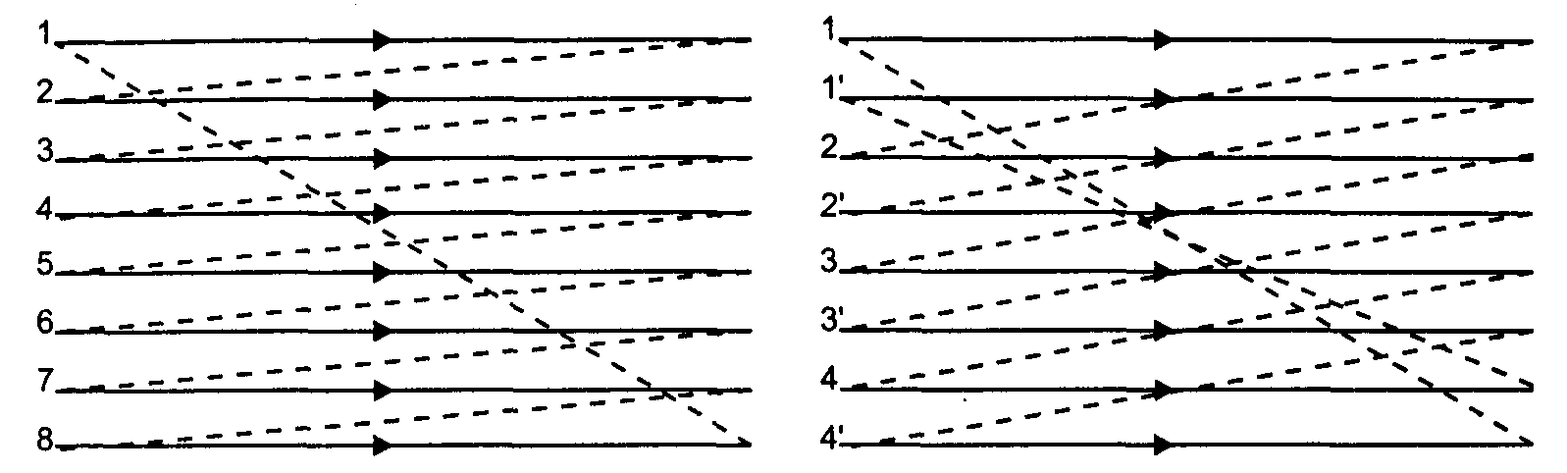
Рис. 3.7. Сканирование экрана: а— прогрессивная развертка; б— чересстрочная развертка
Как известно, глаз является инерционным органом зрения — он воспринимает изменение яркости или освещенности только до какой-то определенной частоты. Существует понятие критической частоты световых мельканий (КЧСМ), которую измеряют так: человек смотрит неподвижно на некоторый безинерционный источник света (например, светодиод), который вспыхивает и гаснет с плавно повышаемой частотой. Сначала человек воспринимает вспышки по отдельности, с повышением частоты он видит уже только мерцание, а начиная с некоторой частоты, мерцания для него сливаются в ровный свет. Эта частота и называется критической, и у разных людей она может находиться в пределах примерно 40-60 Гц. Неподвижность взгляда и источника в нашем опыте оговаривалась, поскольку при движении мелькающего объекта человек будет его воспринимать как трассу прерывистых светящихся точек (стробоскопический эффект). Наблюдение мерцающих объектов раздражает и утомляет зрительную систему, поэтому частота кадров (прорисовки экрана) должна быть по крайней мере не ниже значения КЧСМ. Таким образом, мы получили ориентировочное значение минимальной частоты кадров, равное 50 Гц (эта компромиссная частота применяется во многих телевизионных системах). Теперь посмотрим, что из этого следует. Вполне очевидно, что для качественного изображения экран должен иметь как можно больше точек матрицы разложения — то есть строк в кадре и точек на строке. Возьмем популярный режим 800х600 (600 строк по 800 точек). За один период прогрессивной кадровой развертки луч должен успеть прочертить 600 видимых строк, да еще некоторое количество невидимых строк (примерно 50) он прочертит на обратном ходе по кадру. Получается, что частота строк должна составить 50 Гц х (600 + 50) - 32,5 кГц (вроде и не так уж много). Этой частоте соответствует период около 30мкс (1/32,5), из которого на прямой ход по строке остается около 25 мкс. За это время необходимо вывести 800 точек строки, так что на каждую точку отводится 25/800 = 0,03 мкс, что соответствует частоте вывода точек в 30 МГц, а это для электронных схем уже высокая частота. Поскольку соседние точки выводимого изображения в принципе друг с другом не связаны, то полоса частот сигнала, модулирующего интенсивность луча, должна быть несколько выше этого значения (примерно на 25 %). Такую широкую полосу пропускания должен обеспечивать весь видеотракт: видеоусилители модуляторов лучей, сигнальные линии интерфейсного кабеля, и, наконец (вернее, сначала), такой широкополосный сигнал должен сформировать графический адаптер. На всех этих стадиях высокие частоты порождают технические проблемы. Если реальная полоса пропускания в этом тракте будет уже, четкого изображения получить не удастся — переходы будут размыты. При чересстрочной развертке за каждый полукадр сканируется только половина строк разложения (четные в одном полукадре и нечетные в другом), следовательно, строчная частота уменьшается, а длительность прохода видимой части строки увеличивается примерно вдвое. Таким образом, при заданных условиях (разрешении экрана и ограничении минимальной кадровой частоты) чересстрочная развертка позволяет снизить требуемую полосу пропускания вдвое.
Как видно из вышеприведенных выкладок, частотные параметры видеосистемы определяются, исходя из желаемой частоты кадров, разрешения экрана и режима развертки. Заботясь о зрении пользователя, частоту кадров стремятся повышать. При низкой частоте экран начинает мерцать, что особо заметно на больших белых полях изображения (в полном смысле слова яркий тому пример — белый фон в приложениях Windows). Разрешение экрана стремятся увеличить — чем оно выше, тем больше информации можно уместить на экране. Поскольку размер экрана постоянно увеличивается— монитор на 17-19" является уже нормой как и разрешение 1600 х 1200. Но по нашим выкладкам для этого уже требуется полоса 120 МГц (а кадровая частота 50 Гц — это отнюдь не идеал). Применение чересстрочной развертки годится лишь как вынужденная мера, поскольку имеет свои специфические неприятные «видеоэфекты»: если выводится тонкая (в одну строку точек) горизонтальная линия, она будет заметно мерцать. Это и понятно, ведь прорисовывается она только в одном из полукадров, следовательно, с половинной кадровой частотой. Если изображение будет толще (один и тот же элемент имеет точки в соседних строках), его мерцание будет почти незаметным. Итак, цели ясны: частота кадров — выше, разрешение (по вертикали и горизонтали) — больше, развертка — не чересстрочная (Non Interlaced). Заметим, что чем выше частота развертки, тем ниже производительность графической системы при построении изображений. Современные мониторы и графические адаптеры, применяемые в PC, используют оба режима развертки с различными значениями частоты кадров. Естественно, что работать они должны в согласованных режимах.
Рассмотрев работу оконечного устройства (монитора), обсудим способы формирования изображения в графическом адаптере. Итак, у нас имеется матрица точек экрана, образованная горизонтальными строками растра (номер строки — вертикальная координата матрицы) и точками разложения строки (номер точки в строке — горизонтальная координата матрицы). Эта матрица сканируется построчным или чересстрочным образом, и во время прямого хода луча по видимым строкам графический адаптер должен формировать сигналы управления яркостью базисных цветов монитора (или одного сигнала яркости в монохромном варианте). За это время последовательно (и синхронно с ходом луча) должна выводиться информация о яркости и цвете всех точек данной строки. Синхронизация обеспечивается формированием горизонтальных и вертикальных синхроимпульсов. Таким образом, графический адаптер является задающим устройством, а монитор со своими генераторами разверток должен вписаться в заданные параметры синхронизации.
Cовременные устройства формирующие изображение могут быть изготовлены применяя следующие СRT, жидкокристалическую или плазменную технологии.
Технология СRT достаточно известна. Рассмотрим принцип работы плазменных телевизоров (для мониторов мало подходят из-за мерцания).
Принцип работы плазменных дисплеев довольно прост: каждый суб-пиксель представляет собой микроскопическую флуоресцентную лампу, излучающую только один из основных цветов: красный, зелёный или синий. Регулируя яркость свечения лампы можно получить различные оттенки.
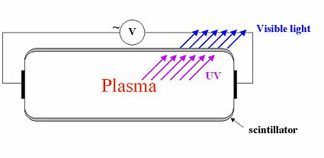
И свечение в плазменных дисплеях достигается точно так же, как у флуоресцентных трубок, которые мы повсеместно наблюдаем: внутри трубки находится инертный газ (к примеру, аргон). На концах трубки находятся электроды, к которым подводится высокое напряжение (несколько тысяч вольт). Инертный газ в нормальном состоянии электрически нейтрален, но под действием тока он превращается в плазму - газ, состоящий из свободных электронов и положительных ионов (в результате суммарный заряд остаётся нейтральным). Из-за разницы потенциалов в несколько тысяч вольт электроны перетекают к положительному катоду, а ионы - к отрицательному аноду трубки. Подобное движение приводит к столкновению с атомами. При каждом столкновении атом набирает энергию, и электроны переходят на более высокую орбиту. Когда они возвращаются на изначальную орбиту, то испускают фотон: квант света.
Излучаемый свет является результатом движения плазмы в условиях сильного электрического поля. Но приложения постоянного потенциала к полюсам трубки недостаточно. Плазма должна постоянно двигаться, чтобы излучать свет, поэтому к полюсам прикладывается переменный ток. В итоге ионы газа движутся то в одну сторону, то в другую.
Но здесь возникает проблема. Дело в том, что излучаемый плазмой свет невидим: это ультрафиолет, который человеческий глаз не способен воспринимать. Поэтому свет нужно превратить в видимый. Для этого на стенки трубки наносят порошок, чувствительный к ультрафиолету и излучающий белый свет (вспомните обычные лампы дневного света). Этот порошок, который часто называют люминофором, является сцинтиллятором: материалом, преобразующим одну форму излучения в другую.
Сцинтилляторы давно используются в дисплеях. Электронно-лучевые трубки (ЭЛТ) тоже применяют сцинтилляторы, преобразующие поток электронов в зелёный, красный или синий свет.
Переложение этой технологии на пиксели плазменного дисплея тоже довольно логично. Каждый пиксель состоит из трёх идентичных микроскопических полостей, содержащих инертный газ (ксенон) и имеющих два электрода, спереди и сзади. После того, как к электродам будет приложено сильное напряжение, плазма начнёт перемещаться. При этом она излучает ультрафиолетовый свет (показан на рисунке фиолетовым), который попадает на сцинтилляторы в нижней части каждой полости. Сцинтилляторы излучают один из основных цветов: красный, зелёный или синий. Затем цветной свет проходит через стекло и попадает в глаз зрителя.
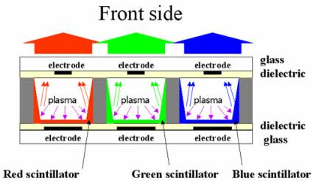
Таким образом, в плазменной технологии пиксели работают, подобно флуоресцентным трубкам, но создание панелей из них довольно проблематично. Первая трудность - размер пикселя. Суб-пиксель плазменной панели имеет объём 200 мкм x 200 мкм x 100 мкм, а на панели нужно уложить несколько миллионов пикселей, один к одному. Во-вторых, передний электрод должен быть максимально прозрачным. Для этой цели используется оксид индия и олова, поскольку он проводит ток и прозрачен.
На плазменной панели 1280x768 пикселей присутствует примерно три миллиона суб-пикселей.
Плазменная технология обладает многочисленными преимуществами над ЖК и ЭЛТ. Во-первых, осцилляторы для плазменного телевизора обеспечивают более сочные цвета в более широком диапазоне. Цветовой диапазон плазменных экранов намного шире, чем у ЭЛТ-телевизоров.
Но есть и недостатки. У плазменных панелей проблемы заключаются в размере самих пикселей. Достичь размера пикселя меньше 0,5 или 0,6 мм практически невозможно. Кроме того, пиксели плазмы выгорают. Проблема мерцания плазменных панелей также объясняет, почему эта технология мало подходит для компьютерных мониторов.
Интересно отметить, что если плазменные панели больше относятся к сфере видео, то ЖК-мониторы приобрели свою зрелость благодаря компьютерам и мобильным устройствам.

ЖК: принцип работы
Основное различие между технологиями плазмы и ЖК состоит в том, что пиксели ЖК-панели, сами по себе, свет не излучают. И все качества и недостатки этой технологии автоматически выходят из этого ключевого принципа.
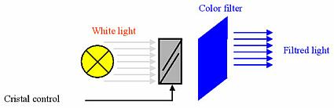
Как и в других технологиях, пиксель ЖК-монитора состоит из трёх суб-пикселей основных цветов. Но принцип работы в данном случае довольно интересен: кристалл не излучает свет, но работает в качестве переключателя, именно поэтому ЖК-панелям всегда нужна подсветка. Свет, излучаемый подсветкой, проходит через жидкий кристалл, а затем и окрашивается цветовым фильтром. Каждый суб-пиксель имеет одинаковое строение и отличается только цветовым фильтром. Жидким кристаллом каждого суб-пикселя можно управлять как клапаном. В зависимости от угла поворота, через кристалл проходит больше или меньше света, в результате чего каждый пиксель даёт то или иное количество красного, зелёного или синего цвета. Давайте рассмотрим, как работает этот световой клапан.
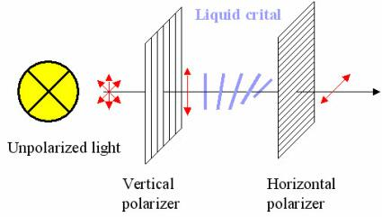
Подсветка излучает обычный неполяризованный белый свет. Напомним из курса физики, что поляризация определяется ориентацией вектора электрического поля. Как известно, свет представляет собой электромагнитную волну, где векторы электрического и магнитного полей направлены перпендикулярно к направлению распространения волны. Лампа излучает неполяризованный свет, поэтому вектор электрического поля может быть направлен в любую сторону перпендикулярно направлению распространения волны. После того, как свет пройдёт через поляризатор, вектор его электрического поля будет иметь единственное направление (в нашем примере вертикальное). Если свет затем попадёт на второй поляризатор, где ось поляризации перпендикулярна первому (в нашем примере она горизонтальная), то мы ничего не увидим - свет попросту не пройдёт. Но если мы разместим между двумя поляризаторами жидкий кристалл, то он сможет повернуть ось поляризации света таким образом, чтобы она совпадала с осью второго поляризатора. Тогда свет сможет пройти. Это естественное свойства жидких кристаллов и стало причиной их успеха в технологиях дисплеев.
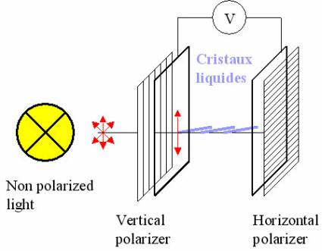
Если подать на кристалл электрический ток, то он будет поворачиваться в зависимости от разницы потенциалов - подобно стрелке компаса, ориентирующейся по магнитному полю Земли. С помощью электрического поля можно запретить поворот оси поляризации, после чего через горизонтальный поляризатор свет уже не будет проходить, так как он будет оставаться поляризованным вертикально.
Изменяя напряжение на концах жидкого кристалла, мы получаем, своего рода, переключатель с промежуточными положениями, которые более или менее точно позволяют задать оттенки цвета.
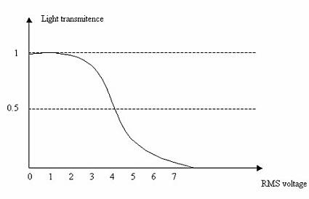
Недостатки у старых пассивных матриц есть и они известны: панели очень медлительны, а картинка не резкая. И причин тому две. Первая заключается в том, что после того, как мы адресуем пиксель и поворачиваем кристалл, последний будет медленно возвращаться в своё первоначальное состояние, размывая картинку. Вторая причина кроется в ёмкостной связи между линиями управления. Эта связь приводит к неточному распространению напряжения и слегка "портит" соседние пиксели.
Чтобы устранить описанные недостатки, производители сегодня перешли на технологии активных матриц.
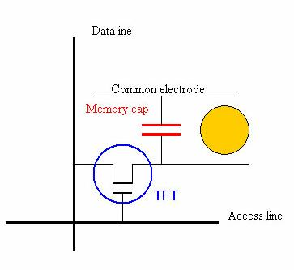
Здесь к каждому пикселю добавляется транзистор, работающий как переключатель. Если он открыт (включён), то в запоминающий конденсатор могут записываться данные. Если транзистор закрыт (выключен), то данные остаются в конденсаторе, работающем как аналоговая память. Технология имеет множество преимуществ. Когда транзистор закрыт, данные продолжают находиться в конденсаторе, поэтому подводка напряжения к жидкому кристаллу не прекратится, в то время как управляющие линии будут адресовать другой пиксель. То есть пиксель не будет возвращаться в исходное состояние, как происходило в случае пассивной матрицы. Кроме того, время записи в конденсатор намного меньше, чем время поворота кристалла, то есть мы можем быстрее опрашивать пиксели панели и передавать на них данные.
Эта технология известна ещё и под названием "TFT" (thin film transistors, тонкоплёночные транзисторы). Но сегодня она стала настолько популярной, что название "ЖК" уже давно стало её синонимом. То есть под ЖК-монитором мы понимаем дисплей, использующий технологию TFT.
Рассмотрим режимы работы мониторов.
Существуют два основных режима вывода информации — графический и символьный (текстовый).

3.7.2 Графический режим
В графическом режиме имеется возможность индивидуального управления свечением каждой точки экрана монитора независимо от состояния остальных. Этот режим обозначают как Gr (Graphics) или АРА (All Points Addressable — все точки адресуемы). В графическом режиме каждой точке экрана — пикселу — соответствует ячейка специальной памяти, которая сканируется схемами адаптера синхронно с движением луча монитора. Эта постоянно, циклически сканируемая (с кадровой частотой) память называется видеопамятью (Video Memory), или VRAM (Video RAM). Последнее сокращение можно спутать с названием специализированных микросхем динамической памяти, оптимизированной именно под данное применение. Процесс постоянного сканирования видеопамяти называется регенерацией изображения, и этого же сканирования оказывается достаточно для регенерации информации микросхемам динамической памяти, применяемой в этом узле. Для программно-управляемого построения изображений к видеопамяти также должен обеспечиваться доступ со стороны системной магистрали компьютера, причем как по записи, так и по чтению. Количество бит видеопамяти, отводимое на каждый пиксел, определяет возможное число состояний пиксела — цветов, градаций яркости или иных атрибутов (например, мерцание). Так, при одном бите на пиксел возможны лишь два состояния — светится или не светится. Два бита на пиксел — можно было иметь одновременно четыре цвета на экране. Сейчас остановились на режимах High Color (15 бит — 32 768 цветов или 16 бит — 65 536 цветов), а для профессионалов — True Color— «истинный цвет» (24 бит — 16,7 миллиона цветов), реализуемых современными адаптерами и мониторами SVGA. 15 и 24 бита распределяются между базисными цветами R:G:B поровну (5:5:5 и 8:8:8), 16 бит — с учетом особенностей цветовосприятия неравномерно (5:6:5 или 6:6:4).
Логически видеопамять может быть организована по-разному, в зависимости от количества бит па пиксел.
В случае одного или двух бит на пиксел вполне логично, что каждая ячейка (байт) соответствует восьми или четырем соседним пикселам строки (рис. 3.8). При сканировании ячейка считывается в регистр сдвига, из которого информация о соседних точках последовательно поступает на выходные цепи адаптера. Такой способ отображения называется линейным — линейной последовательности пикселов соответствует линейная последовательность бит (или групп бит) видеопамяти.
В адаптере EGA количество бит на пиксел увеличили до четырех и видеопамять разбили на четыре области-слоя, называемых также и цветовыми плоскостями (рис. 3.9). В каждом слое используется линейная организация, где каждый байт содержит по одному биту восьми соседних пикселов.
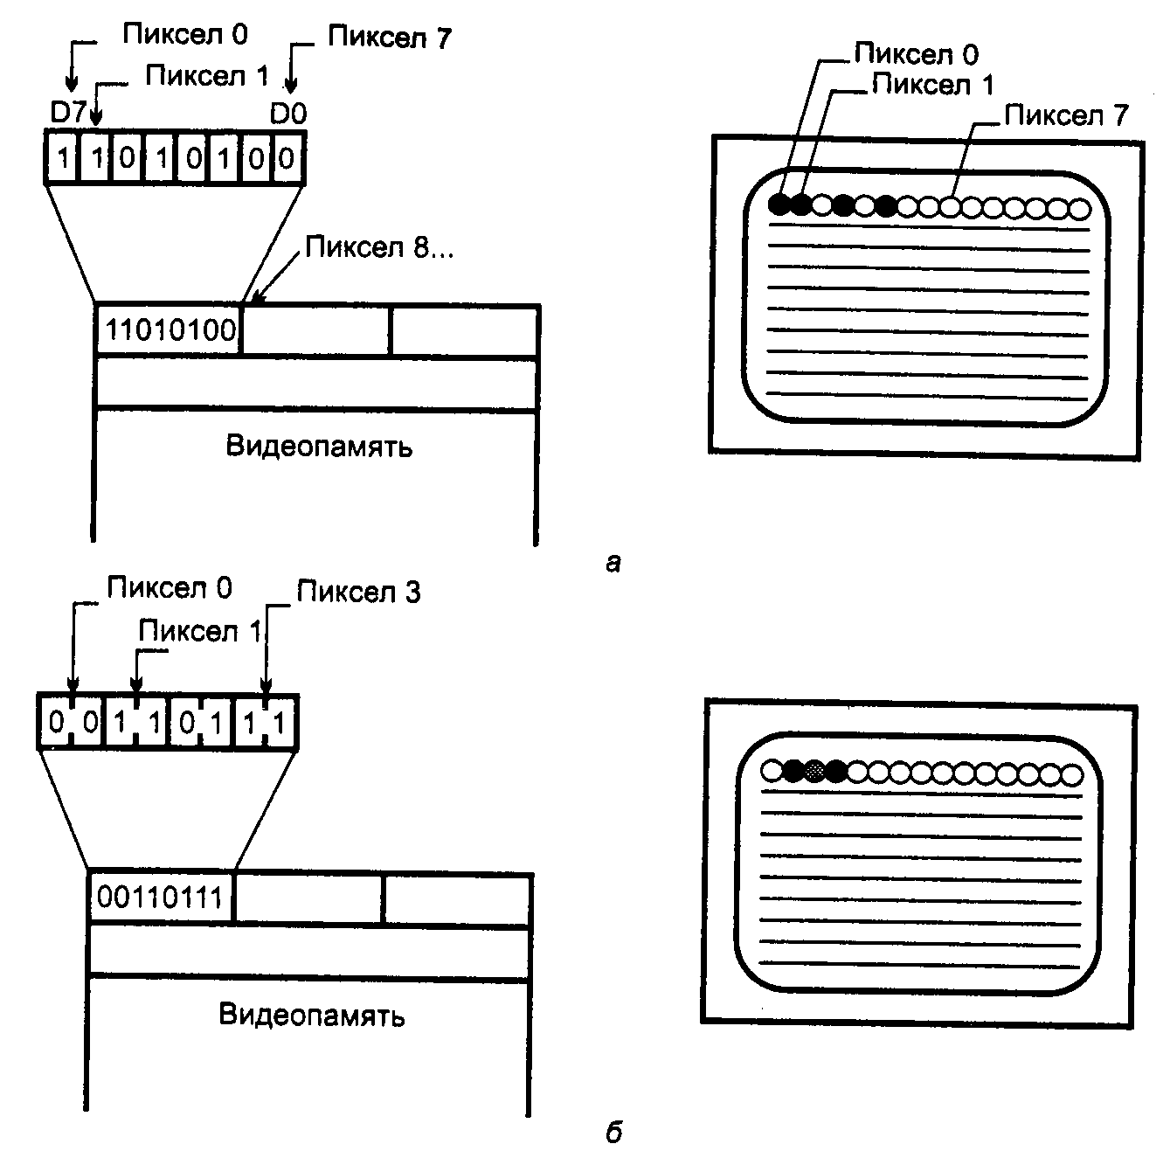
Рис. 3.8. Линейное отображение пикселов в видеопамяти;
а— 1 бит на пиксел; б— 2 бита на пиксел
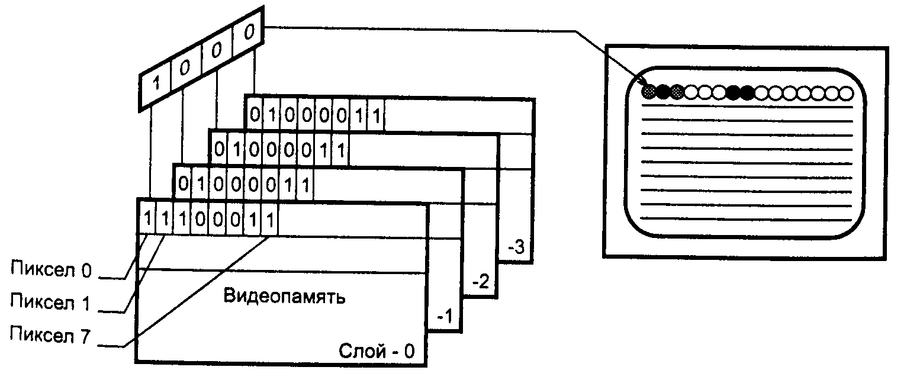
Рис. 3.9. Многослойное отображение пикселов в видеопамяти
Слои сканируются (считываются в сдвиговые регистры) одновременно, в результате параллельно формируются по четыре бита на каждый пиксел. Такое решение позволяет снизить частоту считывания ячеек памяти — одна операция чтения производится за время прохода лучом восьми пикселов. Забота о снижении частоты считывания понятна — быстродействие памяти ограничено, а ведь в эту память нужно информацию когда-то и записывать. Ячейки слоев, отвечающие за одни и те же пикселы, имеют совпадающий адрес. Это позволяет производить параллельную запись информации сразу в несколько цветовых плоскостей (запись для каждого слоя разрешается индивидуально), что также экономит время. Считывание со стороны магистрали, конечно, возможно только послойное.
В режимах 8, 16 и 24 бит на пиксел также используется линейная организация, но каждый байт (слово или три байта) отвечает уже за цвет одного пиксела. Многоплоскостная организация здесь уже была бы неэффективной.
Вышеописанные варианты организации видеопамяти — и линейный, и многоплоскостной — представляют собой отображение матрицы пикселов экрана на биты видеопамяти — Bit Mapping. Растровый формат хранения изображений, при котором биты так или иначе отображают пикселы, называется битовой картой (BitMap).
Объем видеопамяти (в битах), требуемый для хранения образа экрана, определяется как произведение количества пикселов в строке на количество строк и на количество бит на пиксел. Так, для режима HGC 720 х 350 с одним битом на точку он составляет 252 000 бит или около 31 Кбайт, а 800 х 600 х 256 цветов — 480 000 бит или около 469 Кбайт. Если физический объем видеопамяти превышает необходимый для отображения матрицы всего экрана, видеопамять можно разбить на страницы. Страница — это область видеопамяти, в которой умещается образ целого экрана. При многостраничной организации видеопамяти только одна из них может быть активной — отображаемой на экран. Этим страницы принципиально отличаются от слоев, которые отображаются одновременно.
Формирование битовой карты изображения в видеопамяти графического адаптера производится под управлением программы, исполняемой центральным процессором. Сама по себе задача формирования процессору вполне по силам, но при ее решении требуется пересылка большого объема информации в видеопамять, а для многих построений еще и чтение видеопамяти со стороны процессора. Можно принципиально сократить объем информации, передаваемой графическому адаптеру, но для этого графический адаптер должен быть наделен собственным процессором, способного формировать растровое изображение в видеопамяти (bitmap) по командам, полученным от центрального процессора. Команды ориентируются на наиболее часто используемые методы описания изображений, которые строятся из отдельных графических элементов более высокого уровня, чем пикселы.
Команды рисования (Drawing Commands) обеспечивают построение графических примитивов — точки, отрезка прямой, прямоугольника, дуги, эллипса. Примитивы такого типа в командах описываются в векторном виде, что гораздо компактнее, чем их растровый образ. Таким образом, удается значительно сократить объем передаваемой графической информации за счет применения более эффективного способа описания изображений. К командам рисования относится и заливка замкнутого контура, заданного в растровом виде, некоторым цветом или узором (pattern). Она ускоряется особенно эффективно: при программной реализации процессор должен просмотреть содержимое видеопамяти вокруг заданной точки, двигаясь по всем направлениям до обнаружения границы контура и изменяя цвет пикселов на своем пути. При этом требуется чтение большого объема данных видеопамяти, их анализ и запись модифицированных данных обратно в видеопамять. Процессор адаптера способен выполнить эту операцию быстро и без выхода с этим потоком данных на внешнюю магистраль.
Копирование блока с одного места экрана на другое применяется для «прокрутки» изображения экрана в разных направлениях. Эта команда сводится к пересылке блока бит — BitBlT (Bit Block Transferring), и эта операция адаптером может быть сильно ускорена.
Для формирования курсора на графическом экране применяют команды работы со спрайтами. Спрайт (Sprite) — небольшой прямоугольный фрагмент изображения, который может перемещаться по экрану как единое целое. Перед использованием его программируют — определяют размер и растровое изображение для него, после этого он может перемещаться по экрану, для чего достаточно только указывать его координаты.
Аппаратная поддержка окон (Hardware Windowing) упрощает и ускоряет работу с экраном в многозадачных (многооконных) системах. На традиционном графическом адаптере при наличии нескольких, возможно, перекрывающих друг друга окон программе приходится отслеживать координаты обрабатываемых точек с тем, чтобы не выйти за пределы своего окна. Аппаратная поддержка окон упрощает вывод изображений: каждой задаче выделяется свое окно — область видеопамяти требуемого размера, в котором она работает монопольно. Взаимное расположение окон сообщается адаптеру, и он для регенерации изображения синхронно с движением луча по растру сканирует видеопамять не линейно, а перескакивая с области памяти одного окна на другое.
Если объем видеопамяти превышает необходимый для данного формата экрана и глубины цветов, то в ней можно строить изображение, превышающее по размеру отображаемую часть. Адаптеру можно поручить панорамирование (Panning) - отображение заданной области. При этом горизонтальная и вертикальная прокрутка изображения не потребует операций блочных пересылок (конечно, в пределах сформированного большого изображения) — для перемещения достаточно лишь изменить указатель положения (этакий «большой спрайт»),
Вышеописанные функции адаптера относятся к двумерной графике (2D). Современные графические адаптеры берут на себя и многие функции построения трехмерных изображений. Трехмерное изображение должно состоять из ряда поверхностей различной формы. Эти поверхности «собираются» из отдельных элементов-полигонов, чаще треугольников, каждый из которых имеет трехмерные координаты вершин и описание поверхности (цвет, узор). Перемещение объектов (или наблюдателя) приводит к необходимости пересчета всех координат. Для создания реалистичных изображений учитывается перспектива — пространственная и атмосферная (дымка или туман), освещенность поверхностей и отражение света от них, прозрачность и многие другие факторы.
Ускорение построений в адаптере обеспечивается несколькими факторами. Во-первых, это сокращение объема передачи по магистрали. Во-вторых, во время работы процессора адаптера центральный процессор свободен, что ускоряет работу программ даже в однозадачном режиме. В-третьих, процессор адаптера, в отличие от процессора со сложной системой команд — представителя семейства х86, ориентирован на выполнение меньшего количества инструкций, а потому способен выполнять их гораздо быстрее центрального. И, в-четвертых, скорость обмена данных внутри адаптера может повышаться за счет лучшего согласования обращений к видеопамяти для операций построения с процессом регенерации изображения, а также за счет расширения разрядности внутренней шины данных адаптера. В графических адаптерах конца 90-х годов широко применялась двухпортовая видеопамять VRAM и WRAM с разрядностью внутренней шины 64 бит (при 32-битной шине внешнего интерфейса). Современные адаптеры с 3D-акселераторами (самые критичные к производительности памяти) строятся на памяти DDR (DDR2) SGRAM/SDRAM. со 128-разрядной шиной.
По отношению к центральному процессору и оперативной памяти компьютера различают графические сопроцессоры и акселераторы. Графический сопроцессор представляет собой специализированный процессор с соответствующим аппаратным окружением, который подключается к шине компьютера и имеет доступ к его оперативной памяти. В процессе своей работы сопроцессор пользуется оперативной памятью, конкурируя с центральным по доступу и к памяти, и к шине. Графический акселератор работает автономно и при решении своей задачи со своим огромным объемом данных может и не выходить на системную шину. Акселераторы являются традиционной составляющей частью практически всех современных графических адаптеров. Акселераторы двумерных операций (2D-accelerators), необходимых для реализации графического интерфейса пользователя GUI (Graphic User Interface), часто называют Windows-акселераторами, поскольку их команды обычно ориентированы на функции этой операционной системы. Более сложные акселераторы выполняют и трехмерные построения, их называют 3D-акселераторами.
Для построения сложных трехмерных изображений графическому акселератору необходим доступ к системной памяти. Для обеспечения доступа к основной памяти компьютера он должен иметь возможность управления шиной (bus mastering). Специально для мощных графических адаптеров в 1996 году появился новый канал связи с памятью — AGP (Accelerated Graphic Port, шина которого описана в п. 4), а теперь и PCI Express. Обеспечив высокую пропускную способность порта, разработчики AGP предложили технологию DIME (Direct Memory Execute). По этой технологии графический акселератор является мастером шины AGP и может пользоваться основной памятью компьютера для своих нужд при трехмерных построениях.
Далее, при регенерации на выходе видеопамяти (или сдвиговых регистров) имеется некоторое количество бит, отвечающих за раскраску текущего выводимого пиксела. Количеством этих бит N определяется максимальное число цветов, присутствующих на экране С=2^{N}. Применяется так называемая техника палитр (Palette). Ее суть заключается в том, что биты одного пиксела, поступающие с видеопамяти, перед выходом в интерфейс монитора проходят через некоторый управляемый преобразователь. Выход этого преобразователя имеет разрядность, поддерживаемую интерфейсом монитора, и биты видеопамяти задают номер цвета в выбранной палитре цветов. Переключив палитру (или перепрограммировав ее набор цветов), можно получить другую гамму цветов на экране, но одновременно будет присутствовать не более 2^{N} цветов.
3.7.3 Текстовый режим
В символьном, или текстовом, режиме формирование изображения происходит несколько иначе. Если в графическом режиме (АРА) каждой точке экрана соответствует своя ячейка видеопамяти, то в текстовом режиме ячейка видеопамяти хранит информацию о символе, занимающем на экране знакоместо определенного формата. Знакоместо представляет собой матрицу точек, в которой может быть отображен один из символов определенного набора. Здесь умышленно применяется слово «точка», а не «пиксел», поскольку пиксел является сознательно используемым элементом изображения, в то время как точки разложения символа, в общем случае, программиста не интересуют. В ячейке видеопамяти хранится код символа, определяющий его индекс в таблице символов, и атрибуты символа, определяющие вид его отображения. К атрибутам относится цвет фона, цвет символа, инверсия, мигание и подчеркивание символа. Поскольку изначально в дисплеях использовали только алфавитно-цифровые символы, такой режим работы иногда сокращенно называют AN (Alpha-Numerical — алфавитно-цифровой), но чаще — ТХТ (text — текстовый), что корректнее: символы псевдографики, которые широко применяются для оформления текстовой информации, к алфавитно-цифровым не отнесешь.
В текстовом режиме экран организуется в виде матрицы знакомест, образованной горизонтальными линиями LIN (Line) и вертикальными колонками COL (Column). Этой матрице соответствует аналогичным образом организованная видеопамять. Адаптер, работающий в текстовом режиме, имеет дополнительный блок — знакогенератор. Во время сканирования экрана выборка данных из очередной ячейки видеопамяти происходит при подходе к соответствующему знакоместу (рис. 3.10), причем одна и та же ячейка видеопамяти будет выбираться при проходе по всем строкам растра, образующим линию знакомест. Считанные данные попадают в знакогенератор, который вырабатывает построчную развертку соответствующего символа — его изображение на экране. Знакогенератор представляет собой запоминающее устройство — ОЗУ или ПЗУ. На его старшие адресные входы поступает код текущего символа из видеопамяти, а на младшие — номер текущей строки в отображаемой линии знакомест. Выходные данные содержат побитную развертку текущей строки разложения символа (в графическом режиме эти данные поступали из видеопамяти). Необходимый объем памяти знакогенератора определяется форматом знакоместа и количеством отображаемых символов. Самый «скромный» знакогенератор имеет формат знакоместа 8 х 8 точек, причем для алфавитно-цифровых символов туда же входят и межсимвольные зазоры, необходимые для читаемости текста. Поскольку в PC принято 8-битное кодирование символов, для такого знакогенератора требуется 8 х 2⁸ = 2К 8-разрядных слов. Лучшую читаемость имеют матрицы 9 х 14 и 9 х 16 символов.

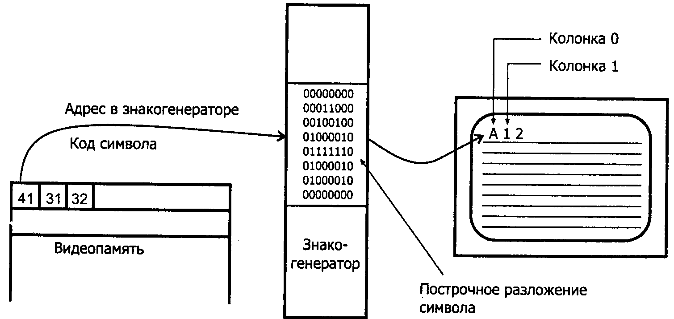
Рис. 3.10. Формирование изображения в текстовом режиме
Как уже говорилось, каждому знакоместу в видеопамяти, кроме кода символа, соответствует еще и поле атрибутов, обычно имеющее размер 1 байт. Этого вполне достаточно, чтобы задать цвет и интенсивность воспроизведения символа и его фона.
Все графические адаптеры имеют знакогенератор, дающий возможность работы и в текстовом режиме а при переходе в графический режим знакогенератор отключается. Интеллектуальные адаптеры позволяют выводить символы (формировать их растровое изображение с заданным форматом знакоместа) и в графическом режиме. При этом адаптер получает только команду с указанием координат отображаемых символов и сам поток кодов символов, после чего строит их изображение, не отвлекая центральный процессор.

3.7.4. Трехмерная графика
Потребности работы с трехмерными изображениями, или 3D-графикой (3Dimensions — 3 измерения), имеются в широком спектре приложений — от игр, которыми увлекается масса пользователей, до систем автоматического проектирования, используемых в архитектуре, машиностроении и других областях. Конечно же, компьютер оперирует не самими трехмерными объектами, а их математическими описаниями. Трехмерное приложение оперирует объектами, описанными в некоторой глобальной системе координат (Global или World Coordinate System). Чаще всего здесь используется ортогональная, она же декартова (Cartesian), система координат, в которой положение каждой точки задается ее расстоянием от
начала координат по трем взаимно перпендикулярным осям X, Y и Z. В некоторых случаях используется и сферическая система координат, в которой положение точки задается удалением от центра и двумя углами направления. В этом «мире» находятся все объекты, которые создает и учитывает приложение, и они имеют определенное взаимное расположение. Пользователю эти объекты могут быть продемонстрированы лишь с помощью графических устройств вывода, из которых наибольший интерес пока представляет собой дисплей. Однако он, как и большинство устройств визуализации, имеет лишь плоский (двумерный) экран с помощью которого необходимо создать иллюзию трехмерного изображения. Здесь упомянем и о существовании стереоскопических систем отображения, дающих больший эффект присутствия наблюдателя в среде изображаемых объектов. Однако и в них тем или иным способом для каждого глаза формируется свое двумерное изображение, так что эту иллюзию приходится создавать дважды с двух точек зрения, несколько смещенных относительно друг друга. Действительно трехмерные устройства вывода уже существуют, но пока что они способны «выводить» лишь статические объекты. Здесь имеется в виду устройство Model Maker (фирма SPI), которое с высокой точностью «выращивает» из пластмассы объекты сложной формы, описание которых поступает из трехмерного приложения САПР.
Пока что сосредоточимся на выводе трехмерного изображения на экран графического дисплея. Как известно, в конечном счете на монитор выводится растровое изображение, сформированное в видеопамяти. На экране мы видим матрицу пикселов размерностью 800 х 600, 1024 х 768, 1280 х 1024 и больше. Каждому пикселу соответствует ячейка видеопамяти, разрядность которой определяет возможности цветопередачи. Наибольший интерес для трехмерной графики представляют режимы, в которых цветом каждого пиксела непосредственно управляют 15-16 бит (High Color) или 24 бита (True Color) ячейки видеопамяти. Режимы с индексным определением цвета (8 бит ячейки видеопамяти выбирают цвет в соответствии с программированием палитр) для реалистичного изображения трехмерных объектов малопригодны.
Графический конвейер
Графический конвейер (Graphic Pipeline) — это некоторое программно-аппаратное средство, которое преобразует описание объектов в «мире» приложения в матрицу ячеек видеопамяти растрового дисплея.
В глобальных координатах приложение создает объекты, состоящие из трехмерных примитивов. В этом же пространстве располагаются источники освещения, а также определяется точка зрения и направление взгляда наблюдателя. Естественно, что наблюдателю видна только часть объектов: любое тело имеет как видимую (обращенную к наблюдателю), так и невидимую (обратную) сторону. Кроме того, тела могут перекрывать друг друга, полностью или частично. Взаимное расположение объектов относительно друг друга и их видимость зафиксированным наблюдателем обрабатывается на первой стадии графического конвейера, называемой трансформацией (Transformation). На этой стадии выполняются вращения, перемещения и масштабирование объектов, а затем и преобразование из глобального пространства в пространство наблюдения (world-to-viewspace transform), а из него и преобразование в «окно» наблюдения (viewspace-to-window transform), включая и проецирование с учетом перспективы. Попутно с преобразованием из глобального пространства в пространство наблюдения (до него или после) выполняется удаление невидимых поверхностей, что значительно сокращает объем информации, участвующей в дальнейшей обработке. На следующей стадии конвейера (Lighting) определяется освещенность (и цвет) каждой точки проекции объектов, обусловленной установленными источниками освещения и свойствами поверхностей объектов. И, наконец, на стадии растеризации (Rasterization) формируется растровый образ в видеопамяти. На этой стадии на изображения поверхностей наносятся текстуры и выполняется интерполяция интенсивности цвета точек, улучшающая восприятие сформированного изображения. Весь процесс создания растрового изображения трехмерных объектов называется рендерингом (rendering).
Графическое приложение создает модель, в которой объекты задаются как совокупность тел и поверхностей. Тела могут иметь разнообразную форму, описанную каким-либо математическим способом. Проще всего иметь дело с многогранниками, у которых каждая грань представляет собой часть плоскости, ограниченной многоугольником (полигоном). Описание такого тела относительно несложно — оно состоит из упорядоченного списка вершин. Сложнее дело обстоит с объектами, имеющими не плоские (криволинейные) поверхности. В этом случае в модели поверхности описываются сложными нелинейными уравнениями, однако для дальнейших построений их использование из-за громадных объемов вычислений проблематично. Для упрощения задачи криволинейные поверхности аппроксимируются многоугольниками, и, конечно же, чем мельче многоугольники, тем ближе аппроксимация к модели, но и тем более громоздким становится описание объекта, а следовательно, и больше времени требуется на его обработку. Представление криволинейной поверхности совокупностью плоских граней-многоугольников называется тесселяцией (Tesselation). Слово «tessera», от которого произошел этот термин, означает кубики из смальты, из которых художники собирают мозаику. Как и смальтовые кубики, многоугольники-грани должны быть простыми (не пересекающими себя на манер цифры 8), плоскими и выпуклыми — эти ограничения заметно упрощают их дальнейшую обработку.
Рендеринг
Обсудим некоторые основные моменты технологии создания трехмерных изображений и поясним связанные с ними термины.
Вполне понятно, что рендеринг модели может производиться только поэлементно. Результатом тесселяции является набор многоугольников (обычно четырехугольников или треугольников, с которыми манипулировать проще), аппроксимирующих поверхности объектов. Плоское растровое представление должно формироваться с учетом взаимного расположения элементов (их поверхностей) — те из них, что ближе к наблюдателю, естественно, будут перекрывать изображение более удаленных элементов. Многоугольники, оставшиеся после удаления невидимых поверхностей, сортируются по глубине: реалистичную картину удобнее получать, начиная обработку с наиболее удаленных элементов. Для учета взаимного расположения применяют так называемый Z-буфер, названный по имени координаты третьего измерения (X и Y — координаты в плоскости экрана). Этот буфер представляет собой матрицу ячеек памяти, каждая из которых соответствует ячейке видеопамяти, хранящей цвет одного пиксела. В процессе рендеринга для очередного элемента формируется его растровое изображение (bitmap) и для каждого пиксела этого фрагмента вычисляется параметр глубины Z (координатой его можно назвать лишь условно). В видеопамять этот фрагмент поступает с учетом результата попикселного сравнения информации из Z-буфера, с его собственными значениями. Если глубина Z данного пиксела фрагмента оказывается меньше величины Z той ячейки видеопамяти, куда должен попасть этот фрагмент, это означает, что выводимый элемент оказался ближе к наблюдателю, чем ранее обработанные, отображение которых уже находится в видеопамяти. В этом случае выполняется модификация пиксела видеопамяти, а в ячейку Z-буфера видеопамяти помещается новая величина, взятая от данного фрагмента (что подразумевается под модификацией, поясним позже). Если же результат сравнения иной, то текущий пиксел фрагмента оказывается перекрытым прежде сформированными элементами, и его параметр глубины в Z-буфер не попадет. Однако цвет пиксела видеопамяти, возможно, все равно придется модифицировать: ведь перекрывающий элемент может оказаться прозрачным. Итак, Z-буфер позволяет определить взаимное расположение текущего и ранее сформированного пиксела, которое учитывается при формировании нового значения пиксела в видеопамяти. От разрядности Z-буфера зависит разрешающая способность графического конвейера по глубине. При малой разрядности (например, 8 бит) для близко расположенных элементов рассчитанные значения Z могут совпасть, в результате картина перекрытий исказится. Большая разрядность буфера требует большого объема памяти, доступного графическому процессору. По нынешним меркам минимальная разрядность Z-буфера — 16 бит, профессиональные графические системы используют 32-битный Z-буфер.
Теперь обсудим модификацию цвета пиксела видеопамяти. В общем случае у нас есть два значения цвета — С1 для того образа, который «ближе», С2 для того, что «дальше» (по Z-параметру). Результирующий цвет определяется обоими значениями и свойством «прозрачности» ближнего. Для получения нового значения цвета обычно используют так называемый альфа-блендинг (Alpha-blending). Мерой прозрачности объекта является коэффициент а (0 < а < 1), единица соответствует полной непрозрачности. Результирующий цвет пиксела вычисляется по формуле С=С1ха+С2х(1-а), причем за этой формулой стоит в три раза больше операций, поскольку цвет определяется тремя значениями базисных цветов (R, G и В). Для реализации данного метода требуется и свой альфа-буфер с количеством ячеек, по меньшей мере равным числу пикселов на экране. Часто 8-битный коэффициент прозрачности для каждого пиксела хранят прямо в видеопамяти: при 24-битном кодировании цвета от двойного слова (32 бит), выделяемого на пиксел для упрощения адресации и ускорения обмена, как раз остается 8 бит. Такой формат видеопамяти называют RGBA.
Объекты, входящие в модель и представляющие их элементы (тессели), не обязательно однородны по цвету: на их поверхности могут быть наложены текстуры — растровые картинки, исходно плоские, но как бы к ним приклеенные. Текстура состоит из элементов, называемых текселами (Texel — Texture Element). Здесь уместна аналогия с созвучным термином пиксел (Picture Element), который относится к элементу изображения на экране и его образу в видеопамяти. Текстуры (в виде матриц текселов) хранятся в памяти. Для каждого многоугольника-частицы отображаемой поверхности вычисляется соответствующий ему участок текстуры — тоже многоугольник. Далее этот участок должен быть отображен в видеопамять — текселы должны быть отображены в пикселы. Что должно происходить с рисунком текстуры при изменении положения плоскости, на которую она наносится, легко представить, повертев перед глазами спичечный коробок и наблюдая за этикеткой. Кроме искажения формы при поворотах учитываются и изменения размера картинки текстуры при приближении и удалении объекта от наблюдателя, а также перспектива. Масштабирование и повороты текстур могут приводить к различным искажениям: к примеру, увеличенное и повернутое изображение гладкого горизонтального (или вертикального) отрезка превратится в грубую ступенчатую линию. Кроме того, могут появляться «рваные» края у текстур по линиям их сопряжения. Для улучшения качества представления одной и той же текстуры в разном масштабе применяют так называемый MIPmap — набор нескольких версий одной и той же текстуры, выполненных с различным разрешением (обычно очередная версия имеет размер в четверть от предыдущей). При рендеринге выбирается та версия, у которой масштаб ближе к требуемому. Дефекты, обусловленные растровым представлением текстуры (векторные изображения в отличие от растровых масштабируются и трансформируются без потери информации), могут быть устранены путем фильтрации — билинейной, или более сложной — трилинейной. При билинейной фильтрации (Bilinear Filtering) цвет очередного пиксела, записываемого в видеопамять, определяется с учетом цветов прилегающих к нему четырех соседних пикселов. Трилинейная фильтрация (Trilinear Filtering) сложнее — здесь билинейная фильтрация выполняется дважды для двух соседних уровней MIPmap, ближайших к требуемому масштабу. Окончательный цвет пиксела определяется интерполяцией этих двух результатов.
Наложение текстур при всех хлопотах, связанных с его реализацией, позволяет упростить описание объектов и ускорить их рендеринг. Так, например, фасад кирпичного здания можно построить, задав поверхности всех кирпичиков, оконных и дверных проемов и т. п. Но если это изображение нужно получить, например, в игре, где воображаемый наблюдатель должен приближаться и удаляться от стены, а также менять угол зрения достаточно быстро, то проще представить ее одной плоскостью с «нарисованными» кирпичами и прочими деталями. На одни и те же объекты часто накладывают несколько текстур — для имитации освещенности, теней, отражений, рельефа и т. д.
И, наконец, когда все объекты, расположенные на сцене, уже прорисованы, для большего эффекта объемности можно ввести эффект атмосферной перспективы — сильно удаленные объекты подернуть дымкой (туманом). Это несложно сделать, используя для попикселного смешивания цветов тумана и объектов информацию о глубине из Z-буфера: чем больше Z, тем больше на результирующий цвет влияет туман и меньше цвет исходного пиксела.
В последнее время стали использовать и трехмерные текстуры (3D textures) — трехмерные массивы пикселов. Они позволяют, например, имитировать объемный туман, динамические источники света (языки пламени).

3.8 Шина АGP
Несмотря на все преимущества шины PCI, ее возможностей было недостаточно в условиях растущей нагрузки на систему. Причина заключается в том, что новое поколение графических микросхем работает одновременно с 3-мерной графикой и видео. Только для управления пользовательским графическим интерфейсом требуется половина пропускной способности шины.
По мере увеличения разрешения и глубины цвета требования к пропускной способности шины, связывающей дисплейный адаптер с памятью и центральным процессором компьютера, повышаются. Одно из решений состоит в уменьшении потока графических данных, передаваемых по шине. Для этого графические платы снабжают акселераторами и увеличивают объем видеопамяти, которой пользуется акселератор при выполнении построений. В результате поток данных в основном циркулирует внутри графической карты, слабо нагружая внешнюю шину. Однако при трехмерных построениях акселератору становится тесно в ограниченном объеме локальной памяти графического адаптера, и его поток данных снова выплескивается на внешнюю шину.
Фирма Intel на базе шины PCI 2.1 разработала стандарт подключения графических адаптеров — AGP (Accelerated Graphic Port — ускоренный графический порт). Первая версия стандарта вышла в 1996 году, потом версия 2.0 (1998 г.), отличающаяся от первой в основном введением нового режима передачи 4х. В конце 2000 года Intel опубликовала спецификацию AGP8х, которая рассматривается как отдельная спецификация, a не просто развитие предыдущих. Ее особенности отметим в конце раздела. Порт AGP предназначен только для интеллектуального графического адаптера, имеющего 3D-акселератор; для краткости здесь этот адаптер будем называть просто акселератором.
Шина AGP была разработана на основе архитектуры шины PCI, поэтому она также является 32-разрядной. Вместе с тем, у нее имеется ряд важных отличий от шины PCI, позволяющих в несколько раз увеличить пропускную способность.
- Использование более высоких тактовых эквивалентных частот (режимы 2, 4, 8)
- Демультиплексирование (режим SBA)
- Пакетная передача данных
- Режим прямого исполнения в системной памяти (DiME)
Рассмотрим эти особенности более подробно.

Режимы 1х, 2х, 4х, 8х
Если шина PCI в стандартном варианте (32-разрядная) имеет тактовую частоту 33 МГц. что обеспечивает теоретически пропускную способность шины PCI 33x32 = 1056 бит/с = 132 Мбайт/с, то шина AGP тактируется сигналом с частотой 66.6 МГц (это соответствует так называемому режиму 1х).
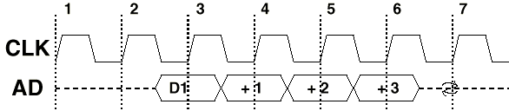Рис. 3.10 - Передача данных в режиме 1х

В режиме 1х данные (4 байта на AD[31:0]) фиксируются получателем по положительному перепаду каждого такта CLK, что обеспечивает пиковую пропускную способность 66,6 х 4 = 266 Мбайт/с.
Тактовый сигнал CLK формирует сигналы управления, но не стробирует передачу данных.

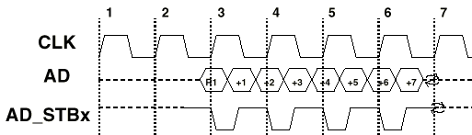Помимо режима 1х, стандартом AGP Revision 1.0 предусмотрен режим 2х, в котором вводится тактовый сигнал AD_STBx по переднему AD_STBO и заднему фронту AD_STB1 которого производится передача данных для линий AD[0:15] и AD[16:31] соответственно. Стробы формируются источником данных, приемник фиксирует данные и по спаду, и по фронту строба. Частота стробов совпадает с частотой CLK, что и обеспечивает пиковую пропускную способность 66,6 х 2 х 4 - 533 Мбайт/с.
Рис. 3.11- Передача данных в режиме 2х

В режиме 4х был введен дополнительный сигнал AD_STBx# (стробы AD_STBO# и AD_STB1#, рис. 3.12).

Рис. 3.12- Передача данных в режиме 4х

В режиме 4х эквивалентная тактовая частота составила 266 МГц, а пропускная способность ~ 1 Гбайт/с.
В режиме 8x сигналы AD_STBx и AD_STBx# были переименованы в AD_STBS и AD_STBF и частота была увеличена до 266 MГц что увеличило пропускную способность до 533 МТ/с (~2ГВ/с). Данные передаются или по переднему фронту или по заднему фронту сигналов AD_STBS и AD_STBF.

Рис. 3.13- Передача данных в режиме 8х

Pipelining — конвейерная (пакетная), передача данных
При обращении к памяти через шину ввода/вывода обязательно возникают задержки, т.е. между моментом выставления кода адреса и моментом получения кода данных проходит какое-то время. При обмене через шину PCI эта задержка возникает при каждом обращении. Шина AGP, в отличие от PCI, предусматривает pipelining — конвейерную (пакетную) передачу данных (рис. 3.14), при которой новый запрос (код адреса) выставляется на шине сразу же после предыдущего, т.е. запросы выстраиваются в очередь (ее длина может достигать 256). Все запрошенные данные передаются по шине также в виде непрерывного пакета. В результате этого задержка получения данных может возникнуть только один раз, что значительно повышает скорость обмена данными через шину AGP по сравнению с обменом через шину PCI.
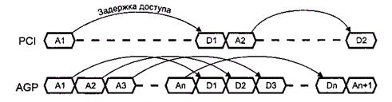
Рис. 3.14 Циклы обращения к памяти PCI и AGP

Демультиплексирование
Как известно, шина PCI является мультиплексированной (переключаемой): одни и те же 32 линии AD0 — AD31 сначала используются для передачи кода адреса, а затем — кода данных. Иногда такой режим называют AD (Address — Data).
Шина AGP также может работать в режиме AD, однако она допускает применение режима SBA (Side-Band Addressing — Адресация по боковой полосе), при котором для передачи кода адреса используются восемь дополнительных линий разъема AGP, именуемых SB0 — SB7. Поскольку код адреса, как и код данных — 32-разрядные, то такое разделение является частичным демультиплексированием (для полного демультиплексирования надо выделить 32 линии вместо 8, а это весьма дорого).
Заметим, что название Side-Band Addressing не совсем точно отражает суть данного режима, поскольку термин Side Band (Боковая полоса частот) традиционно используется применительно к радиоканалам, для которых уместно говорить об основной и боковой полосе выделенных частот. В шине AGP, как известно, выделяется не дополнительная полоса частот, а отдельная 8-разрядная линия передачи данных.
Режим SBA используется только в режиме 2х, причем при пакетной передаче. Для выполнения адресации в режиме SBA используется три такта синхронизации (при этом, с учетом режима 2х, по проводам SB0 — SB7 передается 6 байт). В течение первых двух тактов передаются 4 байта адреса, а в течение третьего такта — 1 байт длины запроса и 1 байт команды. Провода AD0 — AD31 шины AGP в режиме SBA используются исключительно для передачи данных, поэтому скорость передачи данных в данном режиме существенно выше, чем в режиме AD.
Режим прямого исполнения в системной памяти (DiME)
Стандарт AGP был разработан для использования видеоадаптером системной памяти и следует оговорить режимы ее использования. Для видеоадаптера с интерфейсом AGP возможны два режима работы с системной памятью: DMA и DiME (DME).
Традиционным является режим DMA (Direct Memory Access — Прямой доступ к памяти), причем он, как известно, используется не только видеоадаптером, но и другими периферийными устройствами PC, имеющими более или менее интеллектуальный контроллер (например, накопители на магнитных дисках, звуковые карты и др.). Цель режима DMA ясна из его названия — обеспечить прямой обмен данными между устройством и системной памятью, минуя регистры центрального процессора (напомним, что второй вариант носит название PIO — Программный ввод/вывод). Когда 3D-акселератор работает в режиме DMA, основной для него является локальная память (именно в ней производятся все операции обработки текстур), а системная память используется только в качестве "хранилища", поэтому обмен данными по шине AGP в режиме DMA ведется большими последовательными пакетами. Значительного выигрыша в скорости работы по сравнению с интерфейсом PCI в данном режиме обычно не наблюдается.
Совершенно иначе обстоит дело в режиме DME или DiME (Direct Memory Execution - непосредственное выполнение операций с текстурами в основной памяти компьютера). В этом режиме локальная и системная память являются для графического процессора 3D-акселератора равноценными и адресуются одинаково.
В результате появляется возможность выполнить предварительную обработку текстуры в системной памяти, а в локальную память загрузить только ее окончательный вариант. Это кардинальным образом меняет характер информационного обмена — в режиме DiME обмен ведется главным образом короткими пакетами. Именно в режиме DiME радикально ускоряется выполнение операций с текстурами при их хранении в системной памяти. Поэтому только в нем 3D-акселератор с интерфейсом AGP существенно превосходит аналогичную плату с интерфейсом PCI.
Графический адаптер с интерфейсом AGP может быть встроен в системную плату, а может располагаться и на карте расширения, установленной в слот AGP. Внешне карты с портом AGP похожи на PCI (рис. 3.15), но у них используется разъем повышенной плотности с «двухэтажным» (как у EISA) расположением ламелей. Сам разъем располагается дальше от задней кромки платы, чем разъем PCI.

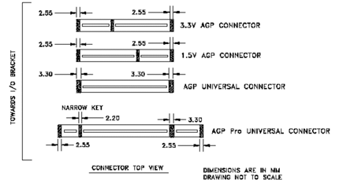
Рис. 3.15 - Слоты AGP
Конструктивно разъем AGP напоминает слот PCI, однако он несколько выше. В зависимости от поддерживаемого напряжения питания различают слоты AGP:
- слот AGP на 3,3В (имеет ключ-перемычку, расположенную ближе к тыльной части материнской платы);
- слот AGP на 1,5В (имеет ключ-перемычку, расположенную ближе к лицевой части материнской платы);
- универсальные слоты AGP подходит для использования обоих напряжений (ключ-перемычка отсутствует).
Кроме собственно AGP в порте AGP заложены сигналы шины USB, которую предполагается заводить в монитор.
PCI Express
Интерфейс PCI Express (первоначальное название - 3GIO(3D Generation Input/Output)) использует концепцию PCI, однако физическая их реализация кардинально отличается. На физическом уровне PCI Express представляет собой не шину, а некое подобие сетевого взаимодействия на основе последовательного протокола.
Одна из концептуальных особенностей интерфейса PCI Express, позволяющая существенно повысить производительность системы, - использование топологии "звезда". В топологии "шина" (рис. 3.16а) устройствам приходится разделять пропускную способность PCI между собой. При топологии "звезда" (рис. 3.16б) каждое устройство монопольно использует канал, связывающий его с концентратором (switch) PCI Express, не деля ни с кем пропускную способность этого канала.
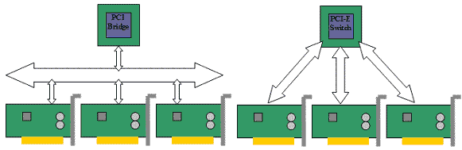
Рис. 3.16 Сравнение топологий PCI и PCI Express

Канал (link), связывающий устройство с концентратором PCI Express, представляет собой совокупность дуплексных последовательных (однобитных) линий связи, называемых полосами (lane). Дуплексный характер полос также контрастирует с архитектурой PCI, в которой шина данных - полудуплексная (в один момент времени передача выполняется только в определенном направлении). На электрическом уровне каждая полоса соответствует двум парам проводников с дифференциальным кодированием сигналов (LVDS - Low Voltage Differential Signaling). Одна пара используется для приема, другая - для передачи.

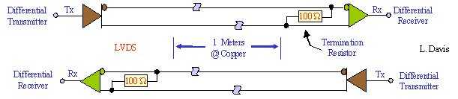

PCI Express первого поколения декларирует скорость передачи одной полосы 2,5 Гбит/с в каждом направлении. В будущем планируется увеличить скорость до 10 Гбит/с.
Канал может состоять из нескольких полос: одной (x1 link), двух (x2 link), четырех (x4 link), восьми (x8 link), шестнадцати (x16 link) или тридцати двух (x32 link). Все устройства должны поддерживать работу с однополосным каналом. Аналогично, различают слоты: x1, x2, x4, x8, x16, x32. Однако слот может быть "шире", чем подведенный к нему канал, т.е. на слот x16 фактически может быть выведен канал x8 link и т.п. Карта PCI Express должна физически подходить и корректно работать в слоте, который по размерам не меньше разъема на карте, т.е. карта x4 будет работать в слотах x4, x8, x16, даже если реально к ним подведен однополосный канал. Процедура согласования канала PCI Express обеспечивает выбор максимального количества полос, поддерживаемого обеими сторонами.
При передаче данных по многополосным каналам используется принцип чередования или "разборки данных" (data stripping): каждый последующий байт передается по другой полосе. В случае канала x2 это означает, что все четные байты передаются по одной полосе, а нечетные - по другой (см. рис. ниже).
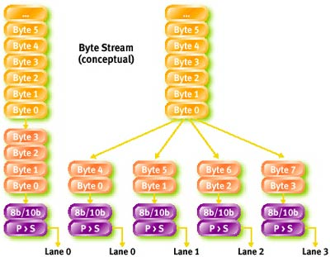

Как и большинство других высокоскоростных последовательных протоколов, PCI Express использует схему кодирования данных, встраивающую тактирующий сигнал в закодированные данные, т.е. обеспечивающую самосинхронизацию. Применяемый в PCI Express алгоритм 8b/10b (8 бит в 10 бит-каждый байт информации передается как 8 бит + 2 контрольных бита = 10 бит) обеспечивает разбиение длинных последовательностей нулей или единиц так, чтобы приемная сторона не потеряла границы битов.
Протокол PCI Express
Формат одного кадра показан на следующем рисунке. Он состоит из 1-байта - Start-of-Frame, 2-байта - Номер пакета, 16 или 20-байт - Заголовок, от 0 до 4096-байт- Data field, от 0 до 4-байт поле ECRC(End-to-end Cyclic Redundancy Check), 4- байт LCRC(Local Cyclic Redundancy Check), и 1- байт End-of Frame.
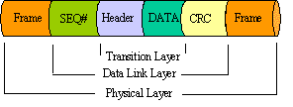
Следуя этому формату при передаче 4096 байт данных, кадр состоит из 4124 байта.
В следующей таблице можно сравнить скорости передачи данных разных шинн.

Bus Spec | Transfer Rate
PCI; 33MHz, 32-bit | 133MBps
PCI-Express x1 | 250MBps
AGP 2x | 533MBps
PCI-Express x4 | 1,000MBps
AGP 4x | 1,066MBps
AGP 8x | 2,133MBps
PCI-Express x16 | 4,000MBps

3.9 Интерфейс ATA (IDE)
Шины АТА и SCSI являются кабельными и довольно протяженными (особенно SCSI). Их области применения пересекаются на устройствах хранения данных. Область применения SCSI шире — эта шина требуется для подключения разнообразных периферийных устройств, а не только для устройств хранения данных. В этом плане SCSI конкурирует (и пока успешно) с последовательными шинами USB и FireWire.
Интерфейс АТА — AT Attachment for Disk Drives — разрабатывался в 1986-1990 годах для подключения накопителей на жестких магнитных дисках к компьютерам IBM PC AT с шиной ISA. Стандарт, выработанный комитетом Х3Т10, определяет набор регистров и назначение сигналов 40-контактного интерфейсного разъема. Интерфейс появился в результате переноса контроллера жесткого диска ближе к накопителю, то есть создания устройств со встроенным контроллером - IDE (Integrated Drive Electronics). Стандартный для AT контроллер жесткого диска был перенесен на плату электроники накопителя с сохранением регистровой модели. При этом удлинилась связь с устройством со стороны системной шины, выводить которую непосредственно на длинный ленточный кабель было нецелесообразно, поскольку это сказалось бы на скорости работы шины, надежности и цене. Из всех сигналов шины ISA выбрали минимальный набор сигналов, часть из которых буферизовали на небольшой плате, устанавливаемой в слот, а часть направили прямо на разъем ленточного кабеля нового интерфейса.
Поскольку стандартный контроллер AT позволял подключать до двух накопителей, эту возможность получил и интерфейс АТА. Однако теперь два накопителя стали означать и два контроллера. Для взаимодействия пары устройств на шине ввели несколько дополнительных сигналов. Так появился интерфейс АТА для подключения устройств IDE к шине ISA. Позже их стали подключать и к локальным шинам, но набор сигналов интерфейса и протоколы обмена сохранились. Достаточно универсальный набор сигналов позволяет подключать любое устройство со встроенным контроллером, которому в пространстве портов ввода-вывода достаточно того же набора регистров. Принятая система команд и регистров, являющаяся частью спецификации АТА, ориентирована на блочный обмен данными с устройствами прямого доступа. Для иных устройств существует спецификация ATAPI, основанная на тех же аппаратных средствах, но позволяющая обмениваться пакетами управляющей информации (PI — Package Interface). Пакетный интерфейс дает возможность расширить границы применения шины АТА. В спецификации АТА фигурируют перечисленные ниже компоненты.
- Хост-адаптер - средства сопряжения интерфейса АТА с системной шиной (набор буферных схем между шинами ISA и АТА). Хостом мы будем называть компьютер с хост-адаптером интерфейса АТА. Хост-контроллер - более развитый вариант хост-адаптера.
- Ленточный кабель (шлейф) с двумя или тремя 40-контактными IDС-разъемами. В стандартном кабеле одноименные контакты всех разъемов соединяются вместе.
- Ведущее устройство (Master) - ПУ, в спецификации АТА официально называемое Device - 0 (устройство-0).
- Ведомое устройство (Slave) - ПУ, в спецификации официально называемое Device -1 (устройство-1).
Если к шине АТА подключено одно устройство, оно должно быть ведущим. Если подключены два устройства, одно должно быть ведущим, другое — ведомым. О своей роли (ведущее или ведомое) устройства «узнают» с помощью предварительно установленных конфигурационных джамперов. Если применяется «кабельная выборка» (см. ниже), роль устройства определяется его положением на специальном ленточном кабеле.
Оба устройства воспринимают команды от хост-адаптера одновременно. Однако исполнять команду будет лишь выбранное устройство. Если бит DEV=0, выбрано ведущее устройство, если DEV=1 — ведомое. Выводить выходные сигналы на шину АТА имеет право только выбранное устройство. Такая система подразумевает что, начав операцию обмена с одним из устройств, хост-адаптер не может переключиться на обслуживание другого до завершения начатой операции. Параллельно могут работать только устройства IDE, подключаемые к разным шинам (каналам) АТА. Спецификация АТА-4 определяет способ обхода этого ограничения.
Выполняемая операция и направление обмена данными между устройством и хост-адаптером определяются предварительно записанной командой. Непременным компонентом устройства является буферная память. Ее наличие позволяет выполнять обмен данными в темпе, предлагаемом хост-адаптером (в пределах возможности устройства), без оглядки на внутреннюю скорость передачи данных между носителем и буферной памятью ПУ.
Для устройств IDE существует несколько разновидностей интерфейса.
- АТА, он же AT-BUS, — 16-битный интерфейс подключения к шине компьютера AT. Наиболее распространенный 40-проводный сигнальный и 4-проводный питающий интерфейс для подключения дисковых накопителей к компьютерам AT. Для миниатюрных (2,5" и менее) накопителей используют 44-проводный кабель, по которому передается и питание.
- PC Card ATA — 16-битный интерфейс с 68-контактным разъемом PC Card (PCMCIA) для подключения к блокнотным РС.
- XT IDE (8 бит), он же XT-BUS, — 40-проводный интерфейс, похожий на АТА, но несовместимый с ним.
- MCA IDE (16 бит) — 72-проводный интерфейс, предназначенный специально для шины и накопителей PS/2.
- АТА-2 — расширенная спецификация АТА. Включает 2 канала, 4 устройства, РIO Mode 3, Multiword DMA Mode 1, Block mode, объем диска — до 8 Гбайт, поддержка LBA и CHS.
- Fast АТА-2 разрешает использовать Multiword DMA Mode 2 (13,3 Мбайт/с), PIOMode 4.
- АТА-3 — расширение АТА-2. Включает средства парольной защиты, улучшенного управления питанием, самотестирования с предупреждением приближения отказа — SMART (Self Monitoring Analysis and Report Technology).
- ATA/ATAPI-4 — расширение АТА-3, включающее режим Ultra DMA со скоростью обмена до 33 Мбайт/с и пакетный интерфейс ATAPI. Имеются поддержка очередей и возможность перекрытия команд.
- ATA/ATAPI-5 — ревизия ATA/ATAPI-4: удаляются устаревшие команды и биты, добавляются новые возможности защиты и управления энергопотреблением. Включает режим Ultra DMA со скоростью обмена до 66 Мбайт/с.
- ATA/ATAPI-6 — дополнения к ATA/ATAPI-5: потоковое расширение для чтения-записи аудио- и видеоданных, управление акустическим шумом, режим Ultra DMA со скоростью обмена до 100 Мбайт/с.
- E-IDE (Enhanced IDE) — расширенный интерфейс, введенный фирмой Western Digital. Реализуется в адаптерах для шин PCI и VLB. Позволяет подключать до 4 устройств (к двум каналам), включая CD-ROM и стримеры (ATAPI). Поддерживает РIO Mode 3, Multiword DMA Mode 1, объем диска — до 8 Гбайт, LBA и CHS. С аппаратной точки зрения практически полностью соответствует спецификации АТА-2.
Устройства АТА IDE, E-IDE, АТА-2, Fast АТА-2, АТА-3, ATA/ATAPI-4, ATA/ ATAPI-5 и ATA/ATAPI-6 электрически совместимы. Степень логической совместимости достаточно высока (все базовые возможности АТА доступны). Однако для полного использования всех расширений необходимо соответствие спецификаций устройств, хост-адаптера и его ПО.
Разработкой спецификаций АТА/ATAPI занимается технический комитет Т13 американского Национального комитета по стандартизации в области информационных технологий (NCITS). В 2001-2002 годах появился последовательный интерфейс Serial ATA. С программной точки зрения он совместим с прежними, а электрический интерфейс изменен в корне. Цель перехода на последовательный интерфейс — улучшение и удешевление кабелей и коннекторов, улучшение условий охлаждения (избавление от широкого шлейфа), обеспечение возможности разработки компактных устройств, облегчение конфигурирования устройств пользователем. Последовательный интерфейс АТА, как и его параллельный предшественник, предназначен для подключений устройств внутри компьютера. Для внешних устройств предназначаются шины SCSI, USB и FireWire.

Электрический интерфейс
Все сигналы АТА являются логическими со стандартными ТТЛ-уровнями.
Все информационные сигналы интерфейса передаются через 40-контактный разъем, у которого ключом является отсутствующий на вилке и закрытый на розетке контакт 20. Использование в качестве ключа выступа на корпусе розетки и прорези в бандаже вилки стандартом не приветствуется. Для соединения устройств применяется плоский многожильный кабель-шлейф, длина кабеля не должна превышать 0,46 м (18"), допустимая емкость проводников — не более 35 пФ. Терминаторы стандартом не предусматриваются (они имеются в каждом устройстве и хост-адаптере), но если кабель с тремя разъемами (розетками) используют для подключения одного устройства, то устройство и хост-адаптер рекомендуется подключать к противоположным концам кабеля. Вид кабеля приведен на рис. 3.14. В большинстве кабелей одноименные контакты всех разъемов соединяются своими проводами и все коннекторы равноправны. Встречаются ленточные кабели с кабельной выборкой, изображенные на рис. 3.15.
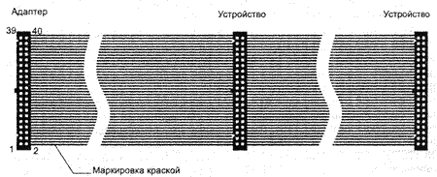
Рис. 3.14 - Интерфейсный кабель АТА

Начиная с ATA/ATAPI-4, в шлейфах узаконили кабельную выборку и для подключения устройства - 1 определили средний коннектор. Вполне понятно, что при кабельной выборке хост-контроллер подключать к среднему коннектору нельзя (как и к правому на рис. 3.15). Если номер устройства назначается джампером, то для 40-проводного кабеля можно подключать устройства и хост-контроллер к любым коннекторам произвольно (но желательно избегать «висячих» концов).
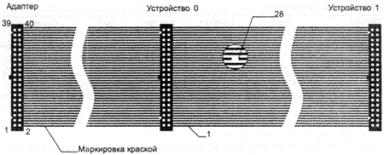
Рис. 3.15 - Ленточный кабель интерфейса АТА с кабельной выборкой

Для устойчивой работы в режиме Ultra DMA рекомендуется применение 80-проводных кабелей, обеспечивающих чередование сигнальных цепей и проводов схемной земли (GND). Такие кабели, требуемые для режимов UltraDMA выше 2 (скорость выше 33 Мбайт/с), разделываются на специальные разъемы, имеющие 40-контактные гнезда с обычным назначением контактов, но ножевые контакты для врезки 80 проводов. С учетом возможности кабельной выборки на 80-проводном шлейфе положение коннекторов уже однозначно.
- Коннектор хост-контроллера расположен на конце шлейфа. Корпус коннектора должен быть синего цвета.
- Коннектор устройства 0 расположен на противоположном конце шлейфа. Корпус коннектора должен быть черного цвета.
- Коннектор устройства 1 (необязательный) расположен в середине шлейфа. Корпус коннектора должен быть серого цвета.
Если кабельная выборка не используется, то устройства 0 и 1 можно менять местами.
Спецификация АТА определяет как 40-контактный интерфейсный разъем, так и 4-контактный разъем питания (рис. 3.16), но для малогабаритных устройств, питание может подаваться по 44-проводному интерфейсному кабелю.
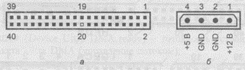
Рис. 3.16 - Разьемы интерфейса АТА (вилки на устройствах): а-интерфейсный; б-питания

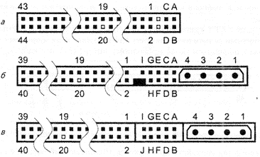
Рис. 3.17 - Дополнительные контакты на разьемах интерфейса АТА:
а-SFF8057; б-SFF8058; в-SFF8212 (50-контактный разьем)

Для большинства устройств применяется 40-контактный разъем с шагом контактов 2,54 мм. Рядом с ним могут располагаться дополнительные контакты, служащие для конфигурирования устройства и технологических целей (диагностики и других операций по служебному последовательному интерфейсу). Спецификация ATA/ATAPI предусматривает два варианта, приведенные на рис. 3.17, а и б. Здесь пустым квадратиком обозначены позиции ключевых (пропущенных) выводов, контакты 1-40 используются для интерфейса, а контакты А-Н — для установки джамперов и технологических целей. Для миниатюрных устройств предназначен 50-контактный разъем с шагом выводов 2 мм (рис. 3.17, в), у которого контакты 1-44 соответствуют интерфейсу, контакты A-D используются для конфигурирования и пара пропущенных контактов является дополнительным ключом.
Технология Serial ATA
При современных технологиях использование 5-ти вольтовых сигналов стало очень затруднительно и не применяются в высокоскоростных передачах. В Serial ATA уровни сигналов составляют 250 мв. Вместо использовавшейся раннее в ATA однополярной передачи, обладающей низкой помехоустойчивостью, применена двухполярная (или еще ее называют дифференциальной). Преимущество ее в гораздо большей помехозащищенности. При дифференциальной передаче по двум проводам передается один и тот же сигнал, но разной полярности. Собственно использование дифференциальной передачи и дало возможность снизить уровни используемого сигнала.
Для кодирования передаваемой информации используется потенциальный код без возвращения к нулю (Non Return to Zero, NRZ). Используется последовательная, состоящая из 2-х пар проводов (одной передачи и одной на прием) и несколько нулевых. Всего семь, что становится удобным в использовании и не препятствует воздухообмену.
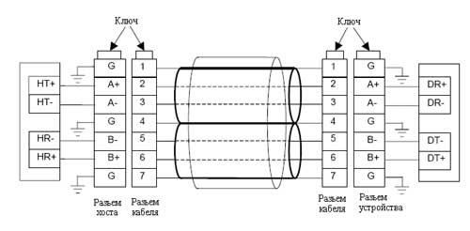
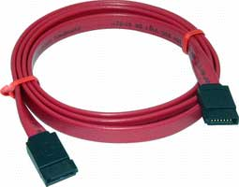
Длина кабелей может достигать 1 метра. SATA может быть не только интерфейсом внутренних устройств хранения, но и внешних.
Разъем питания по размерам теперь превосходит разъем data-кабеля. Добавилась возможность использовать питание 3.3v.
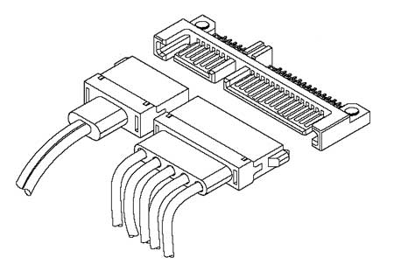
Питание для SATA дисков подается через специальный переходник.
Жесткие диски с SATA имеют максимальную скорость обмена по интерфейсу в 150 Мбайт в секунду, при том, что для SATA заявлена скорость передачи на физическом уровне в 1.5 Гбит/с, объясняется использованием избыточного 8B/10B кодирования, снижающего полезную пропускную способность интерфейса до 1.2 Гбит/с.
Программа развития стандарта предусматривает разработку трех версий. Первая – рассмотрена выше. Во второй в два раза увеличена пропускная способность - до 3 Гбит/с при сохранении полной совместимости с первой. А в третьей - до 6 Гбит/с. Появление SATA III ожидается в середине 2007.

3.10 Шина SCSI
Системный интерфейс малых компьютеров SCSI (Small Computer System Interface, произносится «скази») был стандартизован ANSI в 1986 году (ХЗ.131-1986).
Интерфейс предназначен для соединения устройств различных классов: памяти прямого (жесткие диски) и последовательного доступа (стримеры), CD-ROM, устройств автоматической смены носителей информации, принтеров, сканеров, коммуникационных устройств и процессоров.
Устройством SCSI (SCSI Device) называется как хост-адаптер, связывающий шину SCSI с какой-либо внутренней шиной компьютера, так и контроллер целевого устройства (target controller), с помощью которого устройство подключается к шине SCSI. С точки зрения шины все устройства могут быть равноправными и являться как инициаторами обмена (инициализирующими устройствами, ИУ), так и целевыми устройствами (ЦУ), однако чаще всего в роли ИУ выступает хост-адаптер. К одному контроллеру может подключаться несколько ПУ, по отношению к которым контроллер может быть как внутренним, так и внешним. Широкое распространение получили ПУ со встроенным контроллером SCSI (embeded SCSI controller), к которым относятся накопители на жестких магнитных дисках, CD-ROM, стримеры.
По физической реализации интерфейс является 8-битной параллельной шиной с тактовой частотой 5 МГц. Шина допускает подключение до 8 устройств, скорость передачи данных в первоначальной версии достигала 5 Мбайт/с. Впоследствии (1991 г.) появилась спецификация — SCSI-2 (ХЗ. 131-1994), расширяющая возможности шины. Тактовая частота шины Fast SCSI-2 достигает 10 МГц, a Ultra SCSI-2 — 20 МГц. Разрядность данных может быть увеличена до 16 бит — эта версия называется Wide SCSI-2 (широкий), а 8-битную версию стали называть Narrow (узкий). 16-битная шина допускает 16 устройств. Стандарт SCSI-2 определяет и 32-битную версию интерфейса, но стоимость интерфейса стала бы неоправданно высокой. Спецификация SCSI-2 определяет систему команд, которая включает набор базовых команд CCS (Common Command Set), обязательных для всех ПУ, и специфических команд для периферии различных классов. Стандарт полностью описывает протокол взаимодействия устройств, включая структуры передаваемой информации. Поддержка устройствами исполнения цепочек команд (до 256 команд) и независимость работы устройств друг от друга обусловливают высокую эффективность SCSI в многозадачных системах. Возможность присутствия на шине более одного контроллера (инициатора обмена) позволяет обеспечить разделяемое использование периферии несколькими компьютерами, подключенными к одной шине.
SCSI-3 — дальнейшее развитие стандарта, направленное на увеличение количества подключаемых устройств, расширение системы команд и поддержку технологии Plug and Play. В качестве альтернативы параллельному интерфейсу SPI (SCSI-3 Parallel Interface) появляется возможность применения последовательного, в том числе волоконно-оптического интерфейса со скоростью 100 Мбайт/с.
В отличие от стандарта SCSI-2, который явно подразумевал более высокую производительность шины и устройств, чем SCSI-1, заявка о поддержке устройством стандарта SCSI-3 непосредственно на повышение производительности не указывает. Эта заявка прямо означает лишь соответствие новому поколению документов. Однако в связи с общей тенденцией к росту производительности устройства SCSI-3 в большинстве случаев показывают более высокую производительность, чем SCSI-2. Стандарт SCSI-3 предполагает различные варианты протокольного и физического уровня интерфейса, включающие как параллельные, так и последовательные шины.
Для параллельных шин скорость передачи данных определяется частотой передач, измеряемой в миллионах передач в секунду — MT/s (Mega Transfer/seс), и разрядностью. Изначально разрядность шины SCSI была «узкой» (Narrow) и составляла 8 бит, «широкий» (Wide) вариант шины, появившийся с SCSI-2, имеет разрядность 16 бит (32-битные расширения не распространены). В SCSI-3 понятие Ultra3 SCSI довольно широкое. Ultra l60 SCSI означает скорость 160 Мбайт/с, применяется только в «широком» (16 бит) варианте. Здесь имеет место синхронизация по обоим фронтам сигнала, а также контроль достоверности передач по CRC-кодам, что позволяет «выжать» из кабеля максимальную скорость передачи (как и в Ultra DMA интерфейса ATA). В 2001 году появился интерфейс Ultra320 SCSI со скоростью 320 Мбайт/с. Эту спецификацию (SPI-4) разработали фирмы Adaptec, LSI Logic и Seagate, они уже продемонстрировали образец контроллера и винчестера с этим интерфейсом.
Интерфейс Ultra2 SCSI обеспечивает сочетание пропускной способности шины при ее большей длине, цены устройств и совместимости с традиционными устройствами SCSI. Здесь используется дифференциальная передача сигналов, но с низким уровнем напряжения. В настоящее время традиционный дифференциальный интерфейс получил название «высоковольтный» — HVD (High Voltage Differential), поскольку в SCSI-3 ему появилась низковольтная альтернатива — LVD (Low Voltage Differential). Низковольтный вариант позволяет достичь частоты передачи 40 MT/s при длине шины до 25 м (до 8 устройств) или до 12 м (до 16 устройств). Новые устройства с интерфейсом LVD могут иметь возможность работы на шине вместе с устройствами с линейным SE (Single Ended) интерфейсом — для этого их буферные схемы содержат автоматический определитель типа интерфейса. Однако эта совместимость относится только к LVD — традиционные устройства с HVD могут работать только с себе подобными.
Таблица 3.1.
Скорость передачи данных по параллельной шине SCSI
Разрядность, бит | Разновидность шины
Разрядность, бит | Обычный | Fast | Fast-20 (Ultra) | Fast-40 (Ultra2) | Fast-80 (Ultra3)
8 (Narrow) | 5 Мбайт/с | 10 Мбайт/с | 20 Мбайт/с | 40 Мбайт/с | 80 Мбайт/с
16 (Wide) | 10 Мбайт/с | 20 Мбайт/с | 40 Мбайт/с | 80 Мбайт/с | 160 Мбайт/с
32 (Wide)' | 20 Мбайт/с* | 40 Мбайт/с* | 80 Мбайт/с* | 160 Мбайт/с*
*Реализации не встречаются.
Кроме параллельного интерфейса SCSI-3 может использовать и последовательный интерфейс Fibre (Fiber) Channel, или FCAL .

Параллельный интерфейс SCSI
По типу сигналов различают линейные (single ended) и дифференциальные (differential) версии SCSI. Их кабели и разъемы идентичны, но электрической совместимости устройств нет. Символические обозначения для разных версий приведены на рис. 3.18.
В широко используемой линейной версии SE (Single Ended) каждый сигнал передается потенциалом с ТТЛ-уровнями относительно общего провода. Здесь общий (обратный) провод для каждого сигнала тоже должен быть отдельным, что снижает перекрестные помехи.
Дифференциальная версия Diff или HVD для каждой цепи задействует пару проводников, по которым передается парафазный сигнал. Здесь используются специальные дифференциальные
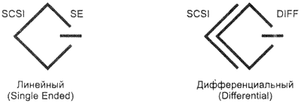
Рис. 3.18 - Универсальные символические обозначения версий SCSI

приемопередатчики, применяемые и в интерфейсе RS-485, что позволяет значительно увеличить длину кабеля, сохраняя частоту обмена (табл. 3.2). Дифференциальный интерфейс применяется в дисковых системах серверов, но в обычных PC не распространен.

Таблица 3.2 -Максимальная длина кабелей SCSI
Тип интерфейса | Обычный  (5 МТ/s) | Fast  (10 МТ/s) | Ultra  (20 МТ/s) | Ultra 2  (40 МТ/s) | Ultra 160  (80 МТ/s) | Ultra 320  (160 МТ/s)
Линейный  (Single ended) | 6 м | 3 м | 1,5м(8 устр.)  3 м(4 устр.) | - | - | -
Дифферен-циальный  (HVD) | 25 м | 12м(16 устр.)  25 м(8 устр.) | 6м(16 устр.)  25м(8 устр.) | - | - | -
Дифферен-циальный  низковольтный  (LVD) | - | - | - | 12м (16 устр.)  25 м (8 устр.) | 12м (16 устр.)  25 м(8 устр.) | 12м(16 устр.)  25 м(8 устр.)

Низковольтный дифференциальный интерфейс LVD позволяет работать на частотах 40, 80 и 160 MT/s в устройствах Ultra2, Ultral60 и Ultra320 SCSI при длине шины 25 м (8 устройств) или 12 м (16 устройств). Устройства LVD совместимы с устройствами SE благодаря возможности их автоматического переконфигурирования (Multimode LVD). Устройства LVD распознают напряжение на линии DIFFSENS и по низкому уровню напряжения на ней способны переключаться из режима LVD (дифференциальный) в SE (линейный).
В качестве шины используется плоский или круглый гибкий кабель. Плоский кабель используют для соединения устройств, расположенных в одном корпусе. На нем может быть наколото несколько разъемов. При необходимости кабели могут сращиваться через специальные переходные разъемы-адаптеры. Кабели сращиваются только через концевые разъемы, Т-образные ответвления недопустимы.
Круглый кабель, состоящий из витых пар, используют для соединения вне корпусов устройств. ПУ внешнего исполнения обычно имеют два разъема, что позволяет соединить их в цепочку. Длина кабеля зависит от версии интерфейса и частоты. При подсчете суммарной длины кабеля следует учитывать возможность использования одного порта хост-адаптера одновременно для внешних и внутренних подключений и в случае такого подключения суммировать длины внутренних и внешних кабелей.
В настоящее время ассортимент разъемов, применяемых в устройствах SCSI.
Для интерфейса Narrow SCSI использовались разъемы, изображенные на рис. 3.19, для интерфейса Wide SCSI — разъемы, изображенные на рис. 3.20. Для устройств с «горячей» заменой применяют миниатюрный D-образный разъем SCA-2, общий для питания и сигнальных цепей (рис. 3.21).
Каждое устройство SCSI, подключенное к шине, должно иметь свой уникальный адрес, назначаемый при конфигурировании. Для 8-битной шины диапазон значений адреса 0-7, для 16-битной — 0-15. Адрес задается предварительной установкой переключателей или джамперов. Для хост-адаптера возможно программное конфигурирование. Адресация устройств на шине в фазах выборки осуществляется через идентификатор SCSI ID, представляющий адрес в позиционном коде. Адрес определяет номер той линии шины данных, которая осуществляет выборку данного устройства. Устройство с нулевым адресом выбирается низким уровнем на линии DB0# (SCSI ID=00000001), с адресом 7 — на линии DB7# (SCSI ID=10000000). Для ИУ значение идентификатора определяет приоритет устройства при использовании шины, наибольший приоритет имеет устройство с большим значением адреса. Понятия «адрес» и «идентификатор» часто путают, но это всего лишь две различные формы представления одного и того же параметра.
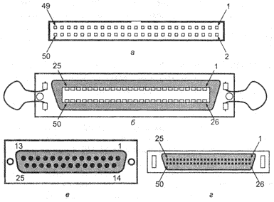
Рис. 3.19 - Разьемы 8-битного устройства SCSI: a-IDC-50F;
б-CX-50F; в-DB-25F; г-HD-50F

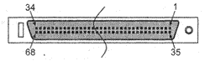
Рис. 3.20 - Разьемы 16-битного устройства SCSI HD-68F
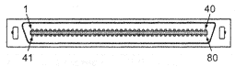

Рис. 3.21 - Разьем устройства SCSI с «горячей» заменой SCA-80

В любой момент обмен информацией по шине может происходить только между парой устройств. Операцию начинает инициатор обмена ИУ (initiator), а целевое устройство ЦУ (target) ее исполняет. ИУ выбирает ЦУ по его идентификатору. Чаще всего роли устройств фиксированы: хост-адаптер является инициатором (ИУ), а периферийное устройство — целевым (ЦУ).
Информация по шине данных передается побайтно (пословно) асинхронно, используя механизм запросов (REQuest) и подтверждений (ACKnowledge). Каждый байт контролируется на нечетность (кроме фазы арбитража), но контроль может быть отключен. Интерфейс имеет возможность синхронной передачи данных, ускоряющей обмен.
Временные диаграммы асинхронного обмена приведены на рис. 3.22. Здесь передача каждого байта сопровождается взаимосвязанной парой сигналов REQ#/ АСК#. ИУ фиксирует принимаемые данные, получив сигнал REQ# (по отрицательному перепаду). ЦУ считает принимаемые данные действительными по отрицательному перепаду сигнала АСК#. Асинхронный обмен поддерживается всеми устройствами для всех фаз передачи информации.
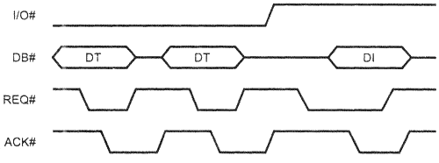
Рис. 3.22 - Временные диаграммы асинхронного обмена
(DI - данные от ИУ, DT - данные от ЦУ)

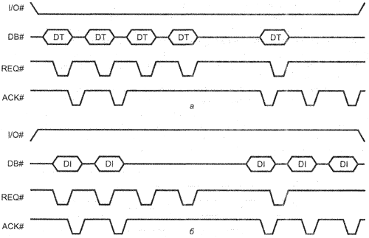
Фазы передачи данных по предварительной «договоренности» устройств могут выполняться и в синхронном режиме обмена, диаграммы которого приведены на рис. 3.23. При согласовании синхронного режима определяются минимальные длительности и периоды управляющих импульсов АСК# и REQ#, а также допустимое отставание подтверждений от запросов (REQ/ACK offset agreement). ЦУ передает серию данных, сопровождаемых стробами REQ# (рис. 3.23, а), в темпе, ограниченном установленными временными параметрами. ИУ фиксирует принимаемые данные по отрицательному перепаду сигнала REQ#, но отвечать на них сигналом АСК# может с некоторым опозданием. Как только отставание числа принятых сигналов АСК# от числа посланных REQ# достигнет оговоренного предельного значения (в данном примере 2), ЦУ приостановит обмен до прихода очередного подтверждения АСК#. Операция будет считаться завершенной, когда число принятых подтверждений совпадет с числом посланных запросов. При приеме данных ЦУ механизм согласования остается тем же, но данные фиксируются по отрицательному перепаду сигнала АСК# (рис. 3.23, б).
Рис. 3.23 - Временные диаграмы синхронного обмена: а-передача; б-прием
Для управления интерфейсом служит система сообщений — Message System, которыми обмениваются ИУ и ЦУ.
С помощью сообщений согласуются параметры синхронного режима и разрядность данных. Процесс согласования синхронного обмена называется Synchronous Negotiation. Устройство, запрашивающее синхронный обмен, посылает сообщение Synchronous Data Transfer Request с указанием допустимого периода цикла и отставания REQ/ACK. Если другой участник обмена поддерживает синхронный режим, он предложит свои параметры. Согласованными параметрами будут максимальный период и минимальное отставание (нулевое отставание эквивалентно асинхронному режиму). Выбранный режим будет относиться только к фазам передачи между данной парой устройств.
3.11 Интерфейс LPC
Интерфейс LPC (Low Pin Count — малое число выводов, всего 7 обязательных сигналов) предназначен для локального подключения устройств, ранее использовавших шину X-Bus или ISA: контроллеров НГМД, последовательных и параллельных портов, клавиатуры, аудиокодека, BIOS и т. п. Введение нового интерфейса обусловлено изживанием шины ISA с ее большим числом сигналов и неудобной асинхронностью. Интерфейс обеспечивает те же циклы обращения, что и ISA: чтение-запись памяти и ввода-вывода, DMA и прямое управление шиной (Bus Master). Устройства могут вырабатывать запросы прерываний. В отличие от ISA/X-Bus с их 24-битной шиной адреса, обеспечивающей адресацию лишь в пределах первых 16 Мбайт памяти, интерфейс LPC имеет 32-битную адресацию памяти, что обеспечивает доступ к 4 Гбайт памяти. 16-битная адресация портов обеспечивает доступ ко всему пространству 64К портов. Интерфейс синхронизирован с шиной PCI, но устройства могут вводить произвольное число тактов ожидания. Интерфейс программно прозрачен — как и для ISA/X-Bus, не требует каких-либо драйверов. Контроллер интерфейса LPC является устройством-мостом PCI. По пропускной способности интерфейс практически эквивалентен этим шинам. В спецификации LPC 1.0 приводится расчет пропускной способности интерфейса и устройств, его использующих. При наличии буферов FIFO интерфейс наиболее выгодно использовать в режиме DMA. В этом случае главным потребителем будет LPT-порт — при скорости передачи данных 2 Мбайт/с он займет 47% полосы интерфейса. Следующим будет инфракрасный порт 4 Мбит/с (11,4 %). Остальным устройствам (контроллер НГМД, СОМ-порт, аудиокодек) требуются еще меньшие доли, в результате они занимают до 75 % полосы при одновременной работе. Таким образом, перевод этих устройств с ISA/X-Bus на LPC не должен вызывать проблем производительности, более острых, чем были на старых шинах.
Конфигурирование устройств LPC не предусматривает использования протоколов PCI или ISA PnP, поскольку все устройства LPC известны системной BIOS. Для обращения к устройствам LPC хост должен декодировать их адреса и направлять обращения по ним на контроллер LPC.

